МИНИСТЕРСТВО ПРИРОДНЫХ РЕСУРСОВ И ЭКОЛОГИИ РОССИЙСКОЙ ФЕДЕРАЦИИ

Проект

СХЕМА КОМПЛЕКСНОГО ИСПОЛЬЗОВАНИЯ И ОХРАНЫ ВОДНЫХ ОБЪЕКТОВ КАРЕЛИИ БАССЕЙНА БАЛТИЙСКОГО МОРЯ (РОССИЙСКАЯ ЧАСТЬ БАССЕЙНОВ) (КОД 01.05.00)

Приложение 3
Пояснительная записка к Книге 1
«Общая характеристика бассейнов рек бассейна Балтийского моря (российская часть бассейна в Республике Карелия)»

Санкт-Петербург , 2012 г.
Содержание
1. Краткая физико-географическая характеристика территории 4
1.1 Общие сведения 4
1.2 Рельеф и ландшафты 4
1.3 Гидрография 6
1.3.1 Общая характеристика 6
1.3.2 Водотоки 6
1.3.3 Водоемы 10
1.3.4 Классификация водных объектов 18
2. Гидрологическая характеристика бассейна 19
2.1 Гидрологическая изученность 19
2.1.1 Реки 19
2.1.2 Озера 19
2.2 Характеристики водного режима 21
2.2.1 Реки 21
2.2.2 Озера 24
3. Гидрохимические характеристики водных объектов 30
4. Климатические характеристики 31
4.1 Существующая сеть наблюдений, базы данных 31
4.2 Основные климатические характеристики территории 31
4.3 Анализ многолетних рядов метеорологических параметров 32
4.3.1 Температура воздуха 32
4.3.2 Атмосферные осадки 34
5. Гидрогеологическая характеристика бассейна 35
5.1 Подземные водные ресурсы 35
5.2 Качество подземных вод 36
6. Характеристика хозяйственного освоения водосбора 38
6.1 Административно-территориальное деление. Население 38
6.2 Особо охраняемые природные территории 39
7. Водохозяйственное районирование территории 41
8. Водопотребление и водоотведение 46
9. Нормативная и правовая информация в сфере использования и охраны водных объектов 47
9.1 Основные правовые акты федерального уровня 47
9.2 Нормативные документы федерального уровня 50
9.3 Международные соглашения 51
9.4 Правовые акты Республики Карелия 52
10. Выявление недостатков в информации, необходимой для разработки СКИОВО…… 53
Приложение А. Комплексный статистический анализ динамики водности рек 55
Приложение Б. Характеристика качества поверхностных вод Карелии 60
Приложение В. Карта-схема особо охраняемых природных территорий Республики Карелия 63
ПРИЛОЖЕНИЕ Г. Основные положения методики водохозяйственного районирования территории Российской Федерации 64
ПРИЛОЖЕНИЕ Д. Система учета использования вод, полное и безвозвратное водопотребление, водоотведение – основные понятия 66

1. Краткая физико-географическая характеристика территории

1.1 Общие сведения
Территория бассейнов рек Карелии бассейна Балтийского моря (российская часть бассейнов) (код 01.05.00) расположена в западной части средней Карелии и вытянута с севера на юг вдоль Государственной границы Российской Федерации с Финляндией (рисунок 1.1). С запада территория ограничена Государственной границей Российской Федерации с Финляндией, с северо-востока - Западно-Карельской возвышенностью (Беломорско-Балтийским водоразделом), с востока и юго-востока – водоразделом с бассейном Онежского озера, с юга - водоразделом с бассейном Ладожского озера. Площадь бассейна 8,9 тыс. км². В административном отношении территория расположена частично в двух муниципальных районах Республики Карелия – Муезерском и Суоярвском.

1.2 Рельеф и ландшафты
Рельеф первоначально сформирован тектоникой, а в последующем сильно видоизменен эрозией и аккумуляцией, связанными с четвертичным оледенением.
В результате тектонических процессов возникли характерные для района разломы земной коры и ступенчатые сбросы, идущие в двух взаимно перпендикулярных направлениях: с северо-запада на юго-восток и с юго-запада на северо-восток. Следы оледенения проявляются в ледниковых формах рельефа, представленных вытянутыми с северо–запада на юго-восток моренными грядами, озами, друмлинами. Большая часть территории представляет собой холмистую равнину с высотами до 200 м. В западной части, на границе с Финляндией, располагается моренная гряда Маанселькя, являющая водоразделом между бассейнами Балтийского и Белого морей; ее высоты достигают 400-600 м.
В геологическом отношении район является частью Балтийского кристаллического щита. Он сложен в своей основе наиболее древними образованиями земной коры архейскими гранитами, сиенитами, слюдистыми сланцами, диабазами, амфиболитами и другими массивно-кристаллическими породами. С поверхности эти породы прикрыты ледниковыми отложениями: моренными супесями, суглинками, песками. Эти отложения не отличаются большой мощностью, поэтому коренные породы часто выходят на поверхность. Русла рек врезаются в неглубоко залегающие коренные породы или прокладывают свое ложе среди валунных нагромождений, что придает им порожистый характер.
Рельеф территории характеризуется значительной пересеченностью, значительным количеством болот и озер. Здесь развит типичный только для Карелии сельговый рельеф - невысокие гряды северо-западного простирания чередуются с болотистыми низинами и многочисленными озерными котловинами. Характерны ландшафты Карельской провинции лесной зоны Фенноскандии (еловые леса в сочетании со сфагновыми болотами).
Территория покрыта преимущественно сосновыми лесами (70%).
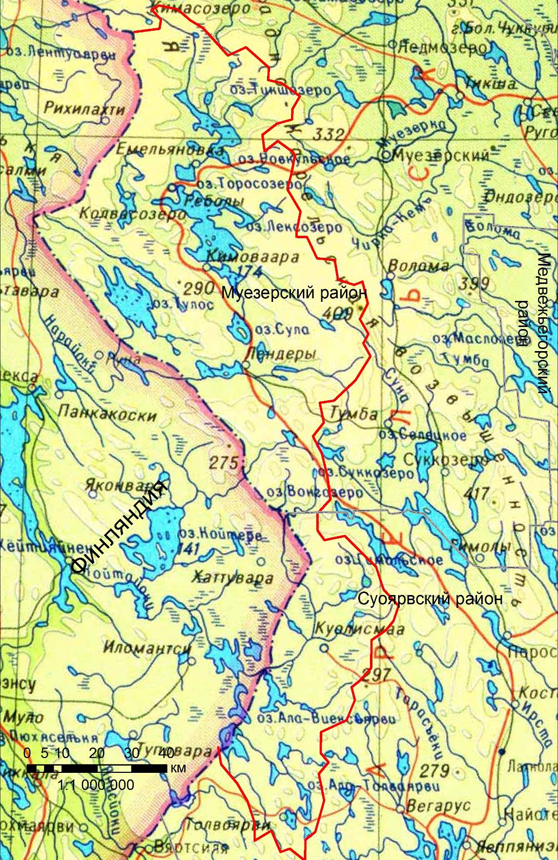
Рисунок 1.1 – Бассейны рек Карелии бассейна Балтийского моря (российская часть бассейнов)
Красной линией показана граница бассейнов рек Карелии бассейна Балтийского моря (код 01.05.00)

1.3 Гидрография

1.3.1 Общая характеристика
Гидрография бассейнов рек Карелии бассейна Балтийского моря (российская часть бассейнов) (код 01.05.00) характеризуется значительным количеством рек, болот и озер. Характерны быстрые порожистые реки, текущие практически во всех направлениях. Территория также изобилует большими и малыми озерами и родниками. Все водные объекты имеют сток в оз. Сайма на территории Финляндии, из которого воды возвращаются на российскую территорию по р. Вуокса. Исходя из информации Института окружающей среды Финляндии (Бассейн реки Вуокси, 2007) о том, что «Верховье реки [Вуокси] находится в Российской Федерации…», именно здесь расположены истоки р. Вуоксы.
Крупнейшая водная система рассматриваемой территории - Лексозерско-Лендерская - представляет собой непрерывную цепь озер (Ровкульское – Бол. Ровкульское – Торосозеро – Лексозеро - Каргиозеро – Сула – Лендерское – Куйккаселькя), соединенных короткими водотоками. Замыкает водную систему река Лендерка, пересекающая Государственную границу Российской Федерации с Финляндией.
Искусственные или существенно модифицированные водные объекты на территории бассейнов рек Карелии бассейна Балтийского моря (российская часть бассейнов) (код 01.05.00) отсутствуют, все водные объекты относятся к категории естественных.

1.3.2 Водотоки
Перечень водотоков, протекающих по рассматриваемой территории, и их основных характеристик приведен в таблице 1.1 (по данным Государственного водного реестра).
Таблица 1.1 - Перечень водотоков бассейнов рек Карелии бассейна Балтийского моря (российская часть бассейнов) (код 01.05.00) и их основные характеристики (по данным Государственного водного реестра)
№№ п/п | Водный объект | Код водного объекта по ГВР | Тип водного объекта | Местоположение | Код по гид-рологичес-кой изучен-ности, т.2 | Длина,  км | Площадь водосбора, км²
1 | протока без названия | 01050000112002000009935 | водоток | оз. Лексозеро - Сула, у д. Вирды | 102000993 | 0.4 | 0
2 | протока без названия | 01050000112002000009966 | водоток | оз. Бол. Ровкульское - Омельян-йоки, в 2 км СЗ пос. Конец Острова | 102000996 | 0.8 | 0
3 | протока без названия | 01050000112002000009980 | водоток | оз. Ровкульское - прот. без назв. №996, в 8 км СЗ д. Конец Острова | 102000998 | 0.1 | 0
4 | протока без названия | 01050000112002000009997 | водоток | оз. Минс-ярви - прот. без назв. №998, в 11 км СЗ д. Конец Острова | 102000999 | 0.1 | 0
5 | протока без названия | 01050000112002000010115 | водоток | оз. Лексозеро - Сула, у д. Фофановки | 102001011 | 0.4 | 0
6 | протока без названия | 01050000112002000010122 | водоток | оз. Вож-ярви - прот. без названия №1011, в 4 км ЮВ д. Фофановка | 102001012 | 2 | 0
7 | протока без названия | 01050000112002000010511 | водоток | по лв. берегу р. Койта-йоки, в 3 км В д. Мехке | 102001051 | 2.5 | 375
8 | протока без названия | 01050000112002000010535 | водоток | оз. Пояс-ярви - Пояс-йоки, у д. Юпетти | 102001053 | 0.2 | 0
9 | Лендерка (Лиекса-йоки, Лиексаёки) | 01050000112102000009857 | река | оз. Пиэлинен - ряд озер и проток - оз. Сайма - р. Вуокса | 102000985 | 41 | 4890
10 | Киви | 01050000112102000009864 | река | оз. Сула - Лендерка | 102000986 | 15 | 26.7
11 | Марья | 01050000112102000009871 | река | оз. Сула - Лендерка | 102000987 | 15 | 19.7
12 | Сула | 01050000112102000009888 | река | оз. Сула - Лендерка | 102000988 | 21 | 3760
13 | Колвас (Килвас) | 01050000112102000009895 | река | оз. Лексозеро - Сула, у д. Григорьева-Наволока | 102000989 | 14 | 524
14 | без названия | 01050000112102000009901 | река | оз. Колвас - Колвас, в 2 км ЮЗ д. Колвасозера | 102000990 | 17 | 0
15 | Шалим-ярви | 01050000112102000009918 | река | оз. Верхнее - без названия №990 | 102000991 | 10 | 0
16 | Ожма | 01050000112102000009925 | река | оз. Колвас - Колвас | 102000992 | 25 | 178
17 | Омельян-йоки (Омельян-осечи, Омельян-деги) | 01050000112102000009949 | река | оз. Торос-озеро - протока без названия №993 | 102000994 | 7.3 | 1500
18 | Энинга-йоки | 01050000112102000009956 | река | оз. Большое Ровкульское - Омельян-йоки | 102000995 | 21 | 0
19 | Урванги-йоки | 01050000112102000009970 | река | оз. Ровкульское - протока без названия №996 | 102000997 | 10 | 0
20 | Мурдо-йоки (Мурдо-еги) | 01050000112102000010006 | река | оз. Лаус-ярви - протока без названия №909 | 102001000 | 41 | 349
21 | Редуни-йоки | 01050000112102000010013 | река | 12 км по пр. берегу р. Мурдо-йоки | 102001001 | 16 | 37
22 | Неми-йоки (Ниэмиёги) | 01050000112102000010020 | река | 1,4 км по пр. берегу р. Мурдо-йоки | 102001002 | 25 | 145
23 | без названия | 01050000112102000010037 | река | 6 км по пр. берегу р. Неми-йоки, в 15 км СЗ пос. Конец Острова | 102001003 | 11 | 0
24 | Ермак-йоки (Ермакъеги) | 01050000112102000010044 | река | оз. Большое Ровкульское - Омельян-йоки | 102001004 | 5 | 154
25 | Лаби-йоки | 01050000112102000010051 | река | оз. Ермак-ярви - Ермак-йоки | 102001005 | 4 | 123
26 | Куж-йоки (Кужеги) | 01050000112102000010068 | река | оз. Лаби-ярви - Лаби-йоки | 102001006 | 20 | 94.7
27 | Юдало | 01050000112102000010075 | река | оз. Большое Ровкульское - Омельян-йоки | 102001007 | 27 | 184
28 | Дегра | 01050000112102000010082 | река | оз. Большое Ровкульское - Омельян-йоки | 102001008 | 24 | 108
29 | Лузингилакши (Лузинги-йоки, Лузинги-деги) | 01050000112102000010099 | река | оз. Большое Ровкульское - Омельян-йоки | 102001009 | 20 | 118
30 | Таракшино-йоки (Таракшино-деги) | 01050000112102000010105 | река | 2,1 км по лв. берегу р. Омельян-йоки | 102001010 | 19 | 63.7
31 | Кюно | 01050000112102000010136 | река | оз. Киви - протока без названия №1012 | 102001013 | 17 | 220
32 | Долгая | 01050000112102000010143 | река | 2,4 км по лв. берегу р. Кюно | 102001014 | 24 | 94
33 | Килькон | 01050000112102000010150 | река | оз. Лексозеро - Сула | 102001015 | 11 | 43.7
34 | Пенинга (Пененга) | 01050000112102000010167 | река | оз. Лексозеро - Сула | 102001016 | 44 | 476
35 | Хауге (Келарви) | 01050000112102000010174 | река | 40 км по пр. берегу р. Пенинга | 102001017 | 12 | 80
36 | Элин | 01050000112102000010181 | река | 10 км по лв. берегу р. Хауге | 102001018 | 11 | 0
37 | Конди | 01050000112102000010198 | река | 19 км по пр. берегу р. Пенинга | 102001019 | 15 | 0
38 | Мече-Лоут (Меччялоут) | 01050000112102000010204 | река | 6 км по лв. берегу р. Сула | 102001020 | 10 | 104
39 | Термант | 01050000112102000010211 | река | 2,8 км по пр. берегу р. Сула | 102001021 | 10 | 46.2
40 | Пай | 01050000112102000010228 | река | 8 км по пр. берегу р. Термант | 102001022 | 11 | 0
41 | Вара | 01050000112102000010235 | река | 4 км по пр. берегу р. Термант | 102001023 | 11 | 0
42 | Войдома | 01050000112102000010242 | река | оз. Лендерское - Лендерка | 102001024 | 15 | 590
43 | Шаори | 01050000112102000010259 | река | оз. Войдома - Войдома | 102001025 | 13 | 0
44 | Пюрика (Пюриккя) | 01050000112102000010266 | река | 5,6 км по пр. берегу р. Войдома | 102001026 | 8 | 405
45 | Аймо | 01050000112102000010273 | река | оз. Пюрика - Пюрика | 102001027 | 5.6 | 383
46 | Нола | 01050000112102000010280 | река | оз. Аймо-озеро - Аймо | 102001028 | 21 | 343
47 | Салма | 01050000112102000010297 | река | 1,5 км по лв. берегу р. Нола | 102001029 | 12 | 177
48 | Варгуно | 01050000112102000010303 | река | оз. Салми-озеро - Салма | 102001030 | 12 | 0
49 | Айта | 01050000112102000010310 | река | 5,8 км по пр. берегу р. Салма | 102001031 | 7.4 | 79.5
50 | без названия | 01050000112102000010327 | река | 0,8 км по лв. берегу р. Нола, в 16 км В пос. Лендеры | 102001032 | 10 | 0
51 | Манун-оя (Манукок) | 01050000112102000010334 | река | 0,3 км по лв. берегу р. Войдома | 102001033 | 14 | 0
52 | Комариная | 01050000112102000010341 | река | оз. Шаверы - Лендерка | 102001034 | 16 | 80.2
53 | Руокко-йоки | 01050000112102000010358 | река | 7 км по лв. берегу р. Лендерка | 102001035 | 14 | 0
54 | Тула (Лужма, Туулиёки) | 01050000112102000010365 | река | оз. Рунан-ярви - Лендерка | 102001036 | 16 | 899
55 | Короппи | 01050000112102000010372 | река | оз. Тулос - Тула | 102001037 | 4.6 | 325
56 | Хаапа-йоки | 01050000112102000010389 | река | оз. Койтере - Койта-йоки | 102001038 | 9 | 0
57 | Шаверка | 01050000112102000010396 | река | 25 км по лв. берегу р. Хаапа-йоки | 102001039 | 17 | 290
58 | без названия | 01050000112102000010402 | река | 10 км по лв. берегу р. Шаверка, в 2 км ЮЗ д. Сухого Порога | 102001040 | 12 | 0
59 | Койта-йоки (Койтаёки) | 01050000112102000010419 | река | по лв. берегу р. Пиелис-йоки, в бассейне Вуокса | 102001041 | 48 | 0
60 | Перти | 01050000112102000010426 | река | оз. Алинен - Айтто-ярви - Койта-йоки | 102001042 | 13 | 0
61 | Васка (Васки-йоки) | 01050000112102000010433 | река | по лв. берегу р. Койта-йоки | 102001043 | 32 | 143
62 | Асума-йоки | 01050000112102000010440 | река | по лв. берегу р. Койта-йоки | 102001044 | 8 | 0
63 | без названия | 01050000112102000010457 | река | по пр. берегу р. Койта-йоки, в 2 км З оз. Варпа-ярви | 102001045 | 23 | 296
64 | Вуотто-йоки (Вуоттаёки, Редав-оя) | 01050000112102000010464 | река | оз. Руоккен-ярви - Койта-йоки | 102001046 | 34 | 184
65 | без названия | 01050000112102000010471 | река | по лв. берегу р. Койта-йоки, в 1 км З оз. Итка-ярви | 102001047 | 32 | 194
66 | Кюля-йоки (Кюляёки) | 01050000112102000010488 | река | по лв. берегу р. Койта-йоки | 102001048 | 3.4 | 103
67 | Рихилампи | 01050000112102000010495 | река | оз. Кюля-ярви - Кюля-йоки | 102001049 | 20 | 90.1
68 | Сикапуро | 01050000112102000010501 | река | по лв. берегу р. Койта-йоки | 102001050 | 13 | 0
69 | Пояс-йоки | 01050000112102000010525 | река | оз. Ала-Виекс-ярви - протока без названия №1051 | 102001052 | 6.8 | 0
70 | Хирви-йоки (Хирвиёки, Виексъеки) | 01050000112102000010549 | река | оз. Юля-Виекс-ярви - протока без названия №1053 | 102001054 | 16 | 0
71 | Валкиа-йоки | 01050000112102000010556 | река | оз. Юля-Виекс-ярви - протока без названия №1054 | 102001055 | 12 | 0
72 | Хейня-йоки | 01050000112102000010563 | река | оз. Юля-Виекс-ярви - протока без названия №1055 | 102001056 | 14 | 0
73 | Толва-йоки | 01050000112102000010570 | река | оз. Виксинселькя (бассейн Вуоксы), в 1 км СЗ д. Меласельки | 102001057 | 25 | 479
74 | Кеским-йоки | 01050000112102000010587 | река | 20 км по пр. берегу р. Толва-йоки | 102001058 | 17 | 0
75 | Волга-йоки (Волгаеки) | 01050000112102000010594 | река | оз. Виксинселькя (бассейн Вуоксы), в 5 км ЮЗ д. Меласельки | 102001059 | 37 | 204
76 | Пейтан-йоки | 01050000112102000010600 | река | 4 км по лв. берегу р. Волга-йоки | 102001060 | 23 | 0

1.3.3 Водоемы
В распределении озер по территории бассейнов рек Карелии бассейна Балтийского моря (российская часть бассейнов) (код 01.05.00) обнаруживается определенная закономерность: они располагаются последовательными цепочками в направлении с северо-запада на юго-восток. Озерные котловины большей частью имеют вытянутую форму, причем длинная ось озер также ориентирована с северо-запада на юго-восток, что объясняется происхождением озерных котловин, развитых в трещинах и сбросах.
Большую роль в образовании и последующем переформировании озерных котловин сыграло четвертичное оледенение. Тектонические котловины озер носят ярко выраженные следы эрозионной деятельности ледника. Озера обычно состоят из одного узкого длинного плеса и большого количества узких губ и заливов. Наличие глубоко вдающихся в озеро мысов и многочисленных островов придает озерному ландшафту шхерный характер.
Рельеф дна озер чрезвычайно неровный. Области больших глубин, часто в виде узких желобов, чередуются с подводными повышениями или мелями (луды). Нередко береговые возвышенности (сельги), подходя к озеру, продолжаются далее под водой. Глубины озер колеблются от 10 до 100 м. Грунт дна преимущественно каменистый, гравелистый или песчаный.
Наряду с озерами тектонического происхождения в рассматриваемом районе встречается много ледниковых озер. К их числу относятся запрудные озера, т.е. водоемы, образованные в результате преграждения стока поверхностных вод естественными плотинами – ледниковыми конечно-моренными грядами. Типичным запрудным озером является, например, Сайма и озера центрального плато Финляндии, образованные моренной грядой Сальпауселькя.
Многие озера района относятся к числу небольших болотных водоемов, называемых лампи или ламбины. Эти озера имеют низкие торфяные берега, вязкое дно и незначительные глубины.
Всего на территории расположено более 170 озер (Ресурсы поверхностных вод….,1972), общей площадью 1066 км². Площадь озер составляет 11% от общей площади изучаемого района. В таблице 1.2 приведено распределение количества озер по градациям площади зеркала. Площадь зеркала половины всех озер находится в пределах от 1 до 10 км², менее 1 км² - 40%. Перечень водоемов, расположенных на рассматриваемой территории, и их основные характеристики приведены в таблице 1.3 (по данным Государственного водного реестра).
Таблица 1.2 - Распределение количества озер по градациям площади зеркала (в % от общего количества)
Общее количество  озер | Градации площади зеркала, км²
Общее количество  озер | менее 1 | 1-10 | 10-100 | Более 100
175 | 69 | 90 | 13 | 2
 | 40% | 51% | 8% | 1%

Таблица 1.3 - Перечень водоемов бассейнов рек Карелии бассейна Балтийского моря (российская часть бассейнов) (код 01.05.00) и их основные характеристики (по данным Государственного водного реестра)
№  п/п | Название водоема | Код водного объекта по ГВР | Принадлежность к бассейну озера или реки и местоположение | Код по гид-рологической изученности,  т.2 | Площадь водосбора,  км² | Площадь зеркала,  км² | Высота над уровнем моря, м
1 | Сула (Сила-ярви, Сулой, Суло) | 01050000111102000010151 | Исток р.Лендерка | 202001015 | 3990 | 27,1 | 167,7
2 | Корпи | 01050000111102000010168 | Исток р.Киви | 202001016 |  | 0,5 | 224,8
3 | Верхний Термант (Верхний Терманд, Термандо, Малое, Терманда, Термант) | 01050000111102000010175 | Исток р.Термант | 202001017 | 5,5 | 1,2 | 193,6
4 | Нижний Термант | 01050000111102000010182 | Протекает р.Термант | 202001018 |  | 0,6 | 187,3
5 | Марья | 01050000111102000010199 | Протеает р. Марья | 202001019 | 17,9 | 0,5 | 175,9
6 | Карги-озеро (Коргозеро, Каргия, Горное, Горькое) | 01050000111102000010205 | Протекает р.Сула | 202001020 | 3530 | 20,6 | 174
7 | Лексозеро (Лекш-озеро, Лекша, Льекса, Ребольско, Лекса, Ребольское | 01050000111102000010212 | Исток р.Сула | 202001021 | 3450 | 166 | 174,5
8 | Шунно | 01050000111102000010229 | р.Сула, в 19 км южнее пос.Реболы | 202001022 | 35,6 | 3,4 | 205,7
9 | Кюлюи-Петра-Лампи | 01050000111102000010236 | р.Сула, в 10 км южнее пос.Реболы | 202001023 | 5,3 | 0,6 | 186,9
10 | Мусма-Лампи | 01050000111102000010243 | р.Сула, в 6 км юго-восточнее пос.Реболы | 202001024 | 9,80 | 0,8 | 181,1
11 | Кеврин-Лампи | 01050000111102000010250 | р.Сула, в 4 км юго-восточнее пос.Реболы | 202001025 | 6,6 | 0,8 | 175,7
12 | Талвиз-Лакши | 01050000111102000010267 | Протекает р.Колвас | 202001026 | 12,0 | 2,8
13 | Пала-ярви | 01050000111102000010274 | Исток реки без названия №990** | 202001027 | 9,70 | 1,3 | 196,7
14 | Кожуль (Кожаль, Кожал, Кожали, Кожал) | 01050000111102000010281 | Протекает река без названия №990 | 202001028 | 74,0 | 2,3 | 192,1
15 | Верхнее | 01050000111102000010298 | То же | 202001029 | 218 | 14,9 | 191,4
16 | Колвас (Кольвас, Келвосозеро) | 01050000111102000010304 | Исток р.Колваса | 202001030 | 426 | 7,3 | 185,6
17 | Вичча-ярви | 01050000111102000010311 | р.Колвас, в 7 км юго-западнее пос.Колвасозера | 202001031 | 36,1 | 1,3 | 209,1
18 | Печче | 01050000111102000010328 | р.Колвас, в 5 км юго-западнее пос.Колвасозера | 202001032 | 12,0 | 1,4 | 199,4
19 | Эльмут (курол) | 01050000111102000010335 | Исток р.Ожма | 202001033 | 10,8 | 1,3 | 219,9
20 | Большое Маз-ярви (Мазъярви, Мазо-ярви, Маз-ярви, Мясозеро) | 01050000111102000010342 | р.Ожма, в 6 км севернее пос.Колвасозера | 202001034 | 10,0 | 3,6 | 205,4
21 | Ожма | 01050000111102000010359 | Протекает р.Ожма | 202001035 | 178 | 2,4 | 186,2
22 | Ченус (Ченус-ярви) | 01050000111102000010366 | р.Колвас, у пос.Колвасозера | 202001036 | 12,1 | 3,2 | 185,5
23 | Струна-лампи | 01050000111102000010373 | Протекает р.Колвас | 202001037 |  | 0,7 | 177,4
24 | Руого-сельга (Руго-шельга) | 01050000111102000010380 | То же | 202001038 | 491 | 1,4
25 | Тальвиз-ярви (Талвиз-ярви, Талвисъярви) | 01050000111102000010397 | р.Колвас, в 5 км юго-восточнее пос.Колвасозера | 202001039 |  | 0,8 | 190,5
26 | Лаван-сельга (Лаван-Шельга) | 01050000111102000010403 | Протекает р.Колвас | 202001040 | 512 | 3,5 | 175,3
27 | Елисей | 01050000111102000010410 | р.Сула, в 3 км северо-западнее д.Реболы | 202001041 | 14,3 | 3,5 | 179,4
28 | Торос-озеро (Торос, Тороз) | 01050000111102000010427 | Исток протоки без названия №993 | 202001042 | 1600 | 23,1 | 175,4
29 | Вежуп-ярви | 01050000111102000010434 | р.Сула, в 5 км северо-западнее д.Емельяновки | 202001043 | 375 | 3,4 | 188,1
30 | Б.Ровкульское (Ровкульское, Ровколо, Рохколо, Ровкумское, Рохоло) | 01050000111102000010441 | Исток р.Омельян-йоки | 202001044 | 1390 | 62,5 | 183,2
31 | Ковера (Коверо) | 01050000111102000010458 | р.Омельян-йоки, в 5 км северо-западнее д.Емельяновки | 202001045 | 8,6 | 0,9 | 188,6
32 | Кужа-ярви | 01050000111102000010465 | Р.Омельян-йоки, в 6 км северо-западнее д.Емельяновки | 202001046 | 10,7 | 0,8 | 187,3
33 | Эльмюд-ярви (Ельмит, Эльммут) | 01050000111102000010472 | р.Омельян-йоки, в 5 км севернее д.Емельяновки | 202001047 | 47 | 6,0 | 185,8
34 | Без названия | 01050000111102000010489 | р.Омельян-йоки, в 7 км севернее д.Емельяновки | 202001048 | 63,3 | 1,6 | 185,1
35 | Ровкульское | 01050000111102000010496 | Исток протоки № 996 | 202001049 | 465 | 12,5 | 183,2
36 | Кокко-ярви (Кокко) | 01050000111102000010502 | Протекает река Мурдо-йоки | 202001050 | 84,8 | 1,4 | 217,2
37 | Мурдоярви (Мурдо) | 01050000111102000010519 | То же | 202001051 | 108 | 1,1 | 215,3
38 | Шуры-Редуни-ярви | 01050000111102000010526 | Протекает р.Редуни-йоки | 202001052 | 25,4 | 0,8 | 208
39 | Минс-ярви | 01050000111102000010533 | Исток протоки .№998 | 202001053 | 363 | 1,5
40 | Ермак-ярви (Ермакъярви, Дермаки, Ерман) | 01050000111102000010540 | Исток р.Ермак-йоки | 202001054 | 146 | 5,0 | 184,5
41 | Юдало (Юдоло, Юдога, Юдома, Юдольское) | 01050000111102000010557 | Протекает р.Юдало | 202001055 | 148 | 6,6 | 189,9
42 | Дегра | 01050000111102000010564 | Протекает р.Дегра | 202001056 | 107 | 1,1
43 | Верхнее Шуаб-ярви | 01050000111102000010571 | Исток р.Лузингилакши | 202001057 | 17,8 | 1,0 | 228,7
44 | Лузинги (Лузинги-ярви, Лузинское, Лузинга) | 01050000111102000010588 | Протекает р. Лузингилакши | 202001058 | 87,6 | 4,8 | 210,4
45 | Таракшино (Торос) | 01050000111102000010595 | Протекает р.Таракшино-йоки | 202001059 | 63,7 | 1,9 | 179,7
46 | Верхняя Пизама | 01050000111102000010601 | р.Сула, в 6 км севернее д.Гафострова | 202001060 |  | 0,7 | 190,2
47 | Нижняя Пизама | 01050000111102000010618 | р.Сула, в 4 км северо-западнее д.Гафострова | 202001061 | 35,2 | 1,2 | 175,0
48 | Рого-лампи | 01050000111102000010625 | р.Сула, в 3 км северо-восточнее д.Гафострова | 202001062 |  | 0,8 | 177,7
49 | Ред-ярви (Ревто, Редъярви) | 01050000111102000010632 | Исток р.Кюно | 202001063 | 15,6 | 1,1 | 229,9
50 | Кюно (Кюнозеро, Кюня) | 01050000111102000010649 | Протекает р.Кюно | 202001064 | 113 | 5,3 | 207,3
51 | Нижняя Питька | 01050000111102000010656 | Протекает р.Долгая | 202001065 | 42,7 | 0,5
52 | Киви (Киви-ярви) | 01050000111102000010663 | Исток протоки без названия №1012 | 202001066 | 285 | 3,7 | 175,9
53 | Челки (Челки-озеро, Челк-озеро, Фовроновское) | 01050000111102000010670 | р.Сула, у д.Челки | 202001067 | 34,1 | 4,5
54 | Вож-ярви (Воженга, Вожъярви) | 01050000111102000010687 | Исток прготоки без названия №1011 | 202001068 | 316 | 4,2 | 175,1
55 | Пенинга (Пененга, Иенинга) | 01050000111102000010694 | Исток р.Пенинги | 202001069 | 65,5 | 4,7 | 236,3
56 | Нижнее (Нижнее озеро, Кашено, Камено) | 01050000111102000010700 | Протекает р.Пенинга | 202001070 | 116 | 5,0 | 207,6
57 | Келарви (Келвосозеро) | 01050000111102000010717 | Исток р.Хауге | 202001071 | 16,4 | 2,2 | 248,0
58 | Перти-ярви | 01050000111102000010724 | Протекает р.Конди | 202001072 | 103 | 0,6 | 193,4
59 | Алани-ярви | 01050000111102000010731 | То же | 202001073 | 135 | 0,5 | 192,3
60 | Мече-Лоут (Мечи-Ловус, Меччялоут) | 01050000111102000010748 | Исток р.Мече-Лоут | 202001074 | 35,1 | 1,9 | 191,4
61 | Можоки-ярви | 01050000111102000010755 | р.Мече-Лоут, в 3 км юго-западнее д.Центральных бараков | 202001075 |  | 02,5 | 199,6
62 | Муста-озеро (Мусшт-озеро, Мушта-озеро) | 01050000111102000010762 | р.Лендерка, в 1 км севернее д.Лоут-острова | 202001076 | 33,7 | 1,2 | 167,7
63 | Лоут (Ловут, Ловуть Суло) | 01050000111102000010779 | р.Лендерка, у д.Лоут-Острова | 202001077 | 49,8 | 11,8 | 170,4
64 | Саараф-ярви | 01050000111102000010786 | Исток р.шаори | 202001078 |  | 1,4 | 254,2
65 | Войдома | 01050000111102000010793 | Исток р.Войдомы | 202001079 | 83,0 | 3,7 | 170,6
66 | Айта (Айтта,Айтто) | 01050000111102000010809 | Исток р.Айты | 202001080 | 43,6 | 1,1 | 213,4
67 | Верхнее | 01050000111102000010816 | Протекает р.Варгуно | 202001081 | 59,7 | 1,3 | 213,2
68 | Салми-озеро (Салмозеро) | 01050000111102000010823 | Исток р.Салма | 202001082 | 72,8 | 1,0
69 | Шавне | 01050000111102000010830 | Р.Нола, в 7 км южнее барака Перти | 202001083 |  | 1,0 | 216,8
70 | Нола-ламби | 01050000111102000010847 | Исток р.Нола | 202001084 | 26,5 | 1,6 | 211,0
71 | Аймо-озеро | 01050000111102000010854 | Исток р.Аймо | 202001085 | 378 | 10,5 | 177,5
72 | Пюрика (Пюриккя) | 01050000111102000010861 | Исток р. Пюрика | 202001086 | 392 | 2,7 | 177,0
73 | Лендерское (Лендеро,Лендера, Лендер) | 01050000111102000010878 | Протекает р.Лендерка | 202001087 | 4680 | 9,9 | 148,0
74 | Куйка-селькя (Куйкка-силька) | 01050000111102000010885 | То же | 202001088 | 4750 | 11,8 | 148
75 | Шаверы (Ковери) | 01050000111102000010892 | То же | 202001089 | 4850 | 1,6 | 147,9
76 | Айт-озеро | 01050000111102000010908 | Исток реки без названия, впадающей в оз.Тулос, и реки без названия, впадающей в оз.Куйко-озеро, в 17 км юго-восточнее д.Лужмы | 202001090 |  | 1,1 | 157,5
77 | Варгуно 1-е | 01050000111102000010915 | Бассейн р.Варшко, в 10 км юго-восточнее разв.д.Пенинги | 202001091 | 4,10 | 0,8 | 269,7
78 | Варгуно 2-е | 01050000111102000010922 | Исток р.Варгуно | 202001092 | 8,90 | 0,6 | 264,6
79 | Верко-ярви | 01050000111102000010939 | р.Комариная, в 15 км южнее д.Лендеры | 202001093 |  | 0,6 | 221,1
80 | Гуйлли | 01050000111102000010946 | Исток р.Комариной | 202001094 |  | 0,5 | 212,6
81 | Большое Питка | 01050000111102000010953 | р.Лендерка, в 17 км западнее д.Лендеры | 202001095 | 18,2 | 1,7 | 158,6
82 | Тулос | 01050000111102000010960 | Исток р.Тула | 202001096 | 832 | 95,7 | 157,0
83 | Юнги-лампи | 01050000111102000010977 | р.Тула, в 6 км северо-западнее д.Лужмы | 202001097 |  | 1,0 | 162,7
84 | Сярги-ярви | 01050000111102000010984 | р.Тула, в 6 км северо-западнее д.Тулевары | 202001098 | 16,9 | 2,2 | 177,3
85 | Чурани-ярви | 01050000111102000010991 | р.Тула, в 14 км северо-западнее д.Тулевары | 202001099 |  | 0,7 | 194,3
86 | Тахко-ярви | 01050000111102000011004 | То же | 202001100 | 15,5 | 1,0 | 193,8
87 | Лагно (Лагна, Лагно-ярви) | 01050000111102000011011 | р.Тула, в 17 км северо-западнее д.Тулевары | 202001101 | 45,4 | 0,8 | 174,8
88 | Б.Шимани-ярви | 01050000111102000011028 | р.Тула, в 16 км юго-западнее д.Колвасозера | 202001102 |  | 1,0 | 179,8
89 | Мянду-ярви (Мяндю,Менда, Мяндюярви) | 01050000111102000011035 | р.Тула, в 5 км северо-западнее д.Короппи | 202001103 | 114 | 3,3 | 171,5
90 | Короппи (Корок, Короб, Короп) | 01050000111102000011042 | Исток р.Короппи | 202001104 | 316 | 16,2 | 171,0
91 | Хюро-ярви (Хюреярви) | 01050000111102000011059 | р.Тула, в 5 км северо-западнее д.Короппи | 202001105 | 5,80 | 1,2 | 193,3
92 | Пагакала | 01050000111102000011066 | р.Тула, в 6 км севернее д.Короппи | 202001106 | 5,90 | 0,08 | 205,4
93 | Агм-ярви (Агмьярви) | 01050000111102000011073 | р.Тула, в 8 км восточнее д.Короппи | 202001107 | 25,7 | 1,4 | 195,6
94 | Чакки (Гакки-дярви) | 01050000111102000011080 | р.Тула, в17 км юго-восточнее д.Короппи | 202001108 | 14,6 | 1,5 | 206,0
95 | Сярги-ярви (Сяргиярви) | 01050000111102000011097 | р.Тула, в 2 км южнее д.Короппи | 202001109 | 5,00 | 1,3 | 162,9
96 | Мурдо-ярви | 01050000111102000011103 | р.Тула, в 3 км юго-восточнее д.Короппи | 202001110 | 15,7 | 1,7 | 161,0
97 | Козля | 01050000111102000011110 | р.Тула, в 10 км юго-восточнее д.Короппи | 202001111 | 15,1 | 0,6 | 163,8
98 | Перюкс | 01050000111102000011127 | р.Тула, в 9 км северо-восточнее д.Лужмы | 202001112 | 4,8 | 0,6 | 175,8
99 | Киво-ярви | 01050000111102000011134 | р.Тула, в 9 км юго-восточнее д.Лужмы | 202001113 |  | 0,7 | 158,0
100 | Малое Айт-озеро | 01050000111102000011141 | р.Тула, в 13 км юго-восточнее д.Лужмы | 202001114 | 131 | 0,8 | 157,4
101 | Шуары-ярви | 01050000111102000011158 | р.Тула, в 14 км -восточнее д.Лужмы | 202001115 | 29,6 | 0,9 | 180,3
102 | Хатало | 01050000111102000011165 | р.Тула, в 13 км юго-восточнее д.Лужмы | 202001116 | 60,8 | 0,5 | 161,5
103 | Эрспо-ярви | 01050000111102000011172 | р.Тула, в 14 км юго-восточнее д.Лужмы | 202001117 | 5,50 | 1,2 | 162,1
104 | Сига-ярви | 01050000111102000011189 | р.Тула, в 2 км юго-восточнее д.Лужмы | 202001118 |  | 0,8
105 | Тужи -озеро | 01050000111102000011196 | р.Тула, в 17 км юго-восточнее д.Лужмы | 202001119 | 4,7 | 4,1 | 149,2
106 | Раго-лампи (Раголамби) | 01050000111102000011202 | р.Тула, в 12 км юго-восточнее д.Лужмы | 202001120 |  | 1,0 | 156,0
107 | Шаверки (Шоверки, Соверки, Соверга) | 01050000111102000011219 | Исток р.Шаверки | 202001121 | 161 | 7,8 | 203,3
108 | Пюгя-ярви | 01050000111102000011226 | р.Шаверка в 2 км восточнее д Шаверки | 202001122 |  | 0,8 | 204,6
109 | Конгело-ярви | 01050000111102000011233 | р.Шаверка в 5 км восточнее д Шаверки | 202001123 | 33,9 | 0,8 | 211,7
110 | Сарки | 01050000111102000011240 | р.Шаверка в 7 км юго-восточнее д Шаверки | 202001124 |  | 0,5 | 205,6
111 | Хози-лампи | 01050000111102000011257 | р.Шаверка в 6 км юго-восточнее д Шаверки | 202001125 |  | 0,5
112 | Савнеонен | 01050000111102000011264 | р.Шаверка в 9 км юго-восточнее д Шаверки | 202001126 |  | 0,5
113 | Курвус (Курвосярви0 | 01050000111102000011271 | р.Шаверка в 7 км восточнее д Шаверки | 202001127 | 26,4 | 2,9 | 207,3
114 | Корби | 01050000111102000011288 | р.Шаверка в 6 км  западнеее д Шаверки | 202001128 |  | 0,7 | 209,4
115 | Куслокки | 01050000111102000011295 | р.Шаверка в 3 км юго-западнее д Шаверки | 202001129 | 39,3 | 2,4 | 200,1
116 | Пузыри | 01050000111102000011301 | Протекает р.Хапа-йоки | 202001130 |  | 0,7 | 190,5
117 | Каппала | 01050000111102000011318 | р.Хапа-йоки, в 12 км юго-западнее д.Шаверки | 202001131 |  | 0,5 | 192,3
118 | Картицан-ярви | 01050000111102000011325 | р.Хапа-йоки, в 15 км юго-западнее д.Шаверки | 202001132 |  | 0,5
119 | Перти- (Пертти) | 01050000111102000011332 | Исток р.Перти | 202001133 |  | 1,9 | 186,9
120 | Васка | 01050000111102000011349 | Исток р.Васки | 202001134 |  | 1,3 | 222,3
121 | Верма | 01050000111102000011356 | р.Васка, в 8 км северо-западнее д.Лубосалми | 202001135 |  | 0,6
122 | Хулларин-ярви | 01050000111102000011363 | Исток реки без названия №1045 | 202001136 | 27,6 | 0,8 | 182,9
123 | Куоти-лампи | 01050000111102000011370 | Протекает река без названия №1045 | 202001137 |  | 0,7 | 181,0
124 | Питкя-ярви | 01050000111102000011387 | То же | 202001138 |  | 0,5 | 166,5
125 | Руоккен-ярви (Руоконьярви) | 01050000111102000011394 | То же | 202001139 | 261 | 1,9 | 166,4
126 | Рета-ярви | 01050000111102000011400 | Протекает р.Вуотто-йоки | 202001140 |  | 0,6 | 192,0
127 | Юля-Вуотто-ярви | 01050000111102000011417 | То же | 202001141 | 108 | 5,7 | 189,2
128 | Вуотто-ярви | 01050000111102000011424 | То же | 202001142 | 184 | 8,4 | 180,8
129 | Хауки-ярви | 01050000111102000011431 | Река без названия №1045, в 4 км северо-западнее д.Вуоттониеми | 202001143 |  | 0,8 | 169,1
130 | Варпа-ярви | 01050000111102000011448 | Протекает река без названия №1045 | 202001144 | 294 | 1,0 | 156,2
131 | Петя-ярви | 01050000111102000011455 | Протекает река без названия №1047 | 202001145 | 59,8 | 1,6 | 190,4
132 | Айто-ярви (Айтоярви) | 01050000111102000011462 | То же | 202001146 | 92,7 | 1,6 | 174,5
133 | Сяркя-ярви | 01050000111102000011479 | То же | 202001147 | 103 | 1,1 | 174,3
134 | Кота-ярви | 01050000111102000011486 | Протекает река без названия №1047 | 202001148 | 168 | 1,8 | 166,2
135 | Кархупя-ярви | 01050000111102000011493 | Исток реки без названия №1047, северо-восточнее д.Куолисмы | 202001149 |  | 1,2 | 167,6
136 | Итка-ярви | 01050000111102000011509 | Протекает река без названия №1047 | 202001150 | 192 | 0,8 | 152,5
137 | Кюля-ярви | 01050000111102000011516 | Протекает Кюля-йоки | 202001151 | 97,6 | 1,4 | 150,7
138 | Кота-ярви | 01050000111102000011523 | р.Кюля-йоки, в 2 км юго-западнее д.Якунвары | 202001152 |  | 0,5
139 | Киви-ярви | 01050000111102000011530 | р.Кюля-йоки, в 3 км южнее д.Якунвары | 202001153 |  | 0,5 | 150,9
140 | Сико-ярви | 01050000111102000011547 | Исток-реки Сикапуро | 202001154 |  | 0,6 | 184,5
141 | Пасто-ярви(Паастаярви) | 01050000111102000011554 | р.Койта-йоки, в 4 км юго-восточнее д.Онтронвары | 202001155 | 15,6 | 2,5 | 153,6
142 | Сари-ярви | 01050000111102000011561 | р.Койта-йоки, в 5 км юго-восточнее д.Онтронвары | 202001156 |  | 0,7 | 150,8
143 | Ала-Виекс-ярви (Ала-Виексъ-ярви, Лапин-ярви) | 01050000111102000011578 | Исток протоки без названия №1051 | 202001157 | 371 | 28,2 | 148,5
144 | Тютяр-ярви | 01050000111102000011585 | Протока без названия №1051, в 3 км юго-восточнее д.Онтронвары | 202001158 |  | 0,6
145 | Киви-ярви | 01050000111102000011592 | Протока без названия №1051, в 2 км юго-севернее д.Суркививары | 202001159 |  | 2,0 | 148,9
146 | Поле-ярви | 01050000111102000011608 | Исток р.Пояс-йоки | 202001160 | 201 | 1,0
147 | Юля-Виекс-ярви (Юля-Виексъ-ярви) | 01050000111102000011615 | Исток протоки без названия №1053 | 202001161 | 194 | 5,8 | 148,8
148 | Хирви-лампи | 01050000111102000011622 | Исток р.Хирви-йоки | 202001162 |  | 0,6 | 180,3
149 | Валкиа-ярви | 01050000111102000011639 | Исток р.Валкиа-йоки | 202001163 |  | 1,6 | 178,8
150 | Ала-Толва-ярви | 01050000111102000011646 | Исток р.Толва | 202001164 | 204 | 10,4 | 174
151 | Хауки-лампи | 01050000111102000011653 | р.Толва-йоки, в 7 км северо-восточнее д.туниненсемки | 202001165 |  | 0,5
152 | Сури-Куоха-ярви (Суури-Куоха-ярви) | 01050000111102000011660 | р.Толва-йоки, в 4 км восточнее д.Толваярви | 202001166 | 18,4 | 5,6 | 174
153 | Сарса-ярви | 01050000111102000011677 | р.Толва-йоки, в 1 км юго-западнее х.Растисалмен-Маятла | 202001167 |  | 0,5 | 174,0
154 | Юля-Толва-ярви (Юля-Толво-ярви) | 01050000111102000011684 | р.Толва-йоки, в 3 км юго-западнее х.Растисалмен-Маятла | 202001168 | 110 | 3,0 | 174
155 | Сори-ярви | 01050000111102000011691 | р.Толва-йоки, в 6 км северо-восточнее д.Паркулвары | 202001169 |  | 1,7 | 174,0
156 | Юурикка-ярви | 01050000111102000011707 | р.Толва-йоки, в 4 км северо-восточнее д.Паркулвары | 202001170 |  | 2,2 | 174,2
157 | Толва-ярви (Толвоярви) | 01050000111102000011714 | р.Толва-йоки, у д.Толваярви | 202001171 | 45,5 | 8,5 | 174,4
158 | Хирвас-ярви (Хирвасъярви) | 01050000111102000011721 | р.Толва-йоки, у д.Хирвасвары | 202001172 | 13,1 | 4,0 | 174,7
159 | Паста-ярви (Паастаярви) | 01050000111102000011738 | Протекает р. Кеским-йоки | 202001173 | 135 | 8,5 | 167,5
160 | Пало-ярви | 01050000111102000011745 | р.Кеским-йоки, в 4 км юго-восточнее д.Хюлькюсюрьи | 202001174 |  | 0,8
161 | Сойтин-ярви (Сойтинъярви) | 01050000111102000011752 | р.Кеским-йоки, в 3 км западнее  д.Хюлькюсюрьи | 202001175 |  | 1,1 | 176,3
162 | Алимайнен-Кариярви | 01050000111102000011769 | Протекает р.Кеским-йоки | 202001176 |  | 1,5 | 175,8
162 | Кеским-Кари-ярви (Кески, Каариярви) | 01050000111102000011776 | Исток р.Кеским-йоки | 202001177 | 25,1 | 2,1 | 177,2
164 | Исо-Саккамен-ярви | 01050000111102000011783 | р.Кеским-йоки, в 3 км юго-западнее д.Мякитало | 202001178 | 3,90 | 0,6 | 182,4
165 | Мунтан-ярви (Монтаанъ-ярви) | 01050000111102000011790 | Протекает р.толва-йоки | 202001179 | 417 | 3,3 | 161,1
166 | Пинис-ярви (Пиниъярви) | 01050000111102000011806 | р.Толва-йоки, в 2 км восточнее д.Хеповары | 202001180 |  | 1,7 | 165,3
167 | Туленнус-ярви | 01050000111102000011813 | р.Толва-йоки, в 8 км восточнее д.Меласельки | 202001181 |  | 0,7
168 | Виксинселькя | 01050000111102000011820 | р.Койта-йоки, у д.Меласельки | 202001182 |  | 31,6
169 | Сонкус-ярви | 01050000111102000011837 | Протекает река Волга-йоки | 202001183 |  | 1,0 | 159,1
170 | Мюсюс-лампи (Мюсюсъярви) | 01050000111102000011844 | р.Волга-йоки, у д.Мюсюсвары | 202001184 |  | 1,2 | 162,1
171 | Пятяя-ярви | 01050000111102000011851 | Протекает река Волга-йоки | 202001185 |  | 1,5 | 146,7
172 | Пюхя-ярви |  | Через ряд озер, проток и рек соединя-ется с оз.Сайма, у пос.Ристалахти | 202001186 |  | 226 | 80,0
173 | Лиевя-ярви |  | Оз.Пюха-ярви, в 2 км южнее пос.Ристалахти | 202001187 | 7,88 | 2,5 | 101
174 | Корпи-ярви |  | Оз.Пюхя-ярви, в 5 км западнее пос.Ристалахти | 202001188 | 16,6 | 2,6 | 101,0
175 | Суо-ярви |  | Оз.Пюхя-ярви, в 4 км северо-западнее пос.Ристалахти | 202001189 |  | 0,9 | 82,0

Площадь зеркала двух самых крупных озер территории - Лексозеро и Тулос - равна 166 и 96 км² соответственно, а их общая площадь составляет 25% от суммарной площади зеркала озер.
Лексозеро (Лекша, Льекша, Ребольское озеро) — крупное озеро на северо-западе Западно-Карельской возвышенности в Карелии, в бассейне реки Лендерки. Площадь водосбора озера 3280 км², площадь зеркала 166 км². Объем чаши озера 1408 млн.м³. Средняя глубина озера 8,5 м, наибольшая 34,2 м.
Котловина озера хорошо выражена. Преобладающая высота склонов 50 м, наибольшая 65 м. Склоны умеренно-крутые, в юго-восточной части пологие, заболоченные. Берега озера невысокие, каменистые и песчано-каменистые, местами встречаются песчаные пляжи. Берега озера сильно изрезаны, много заливов и островов. Островов на озере насчитывается более 100, крупнейшие из них: Киватсар (2,47 км²), Гуселиншуари.
Питание озера смешанное с преобладанием снегового. Амплитуда колебания уровня воды средняя 1,0 м, наибольшая 1,4 м. В озеро впадает несколько рек, вытекает река Сула. На северо-западном берегу расположен посёлок Реболы.
Озеро Тулос располагается на территории Муезерского района вблизи российско-финляндской границы. Это типичное для северотаежной Карелии глубокое олиготрофное озеро площадью 96 км² в денудационно-тектоническом холмисто-грядовом ландшафте. Озеро имеет изрезанную береговую линию с узкими заливами, на нем более 140 островов, что придает ему большую живописность. Из озера вытекает красивая порожистая река Тула (Лужма). В озере обитает 14 видов рыб, среди них такие ценные виды как кумжа, сиги, хариус, ряпушка. Высокие берега озера и многочисленные острова покрыты сосновыми лесами, часть которых по западному берегу вдоль государственной границы являются старовозрастными коренными без явных признаков рубок. Озеро находится за линией пограничных инженерно-технических сооружений, постоянного населения на этой территории нет.
Озеро Лендерское – котловина озера ледникового происхождения, склоны пологие и на расстоянии 1,0-1,5 км от берега неизменно сливаются с окружающей местностью. Берега наибольшей частью низкие, каменистые и песчано-каменистые местами заболоченные. На озере имеется 8 островов общей площадью 0,4 км².
Дно озера ровное. Подводные береговые склоны, а также склоны впадины пологие, без ясно выраженных неровностей. До глубины 1-2,5 м расположены песчаные и каменистые грунты, ниже залегают илы серо-зеленой окраски. Иногда в них встречаются включения руды. Водная растительность довольно хорошо развита. Общая площадь надводных зарослей 0,2 км², подводных 0,1 км², преобладают тростниково- камышовые заросли. Площадь озера 9,9 км², объем водной массы 25,8 млн.м³. Средняя глубина озера 2,6 м, наибольшая 8,0 м. Средняя годовая амплитуда колебания уровня около 1 м, наибольшая 1,3 м.

1.3.4 Классификация водных объектов
В «Перечне объектов, полностью расположенных в пределах территории Республики Карелия, подлежащих региональному государственному контролю и надзору за использованием и охраной водных объектов» (утв. Постановлением правительства РК от 26.03.2007 г. № 49-П), к бассейнам рек Карелии бассейна Балтийского моря (код 01.05.00) упомянуты только три водных объекта – р. Войдома и озера Лексозеро и Лендерское. Следует отметить, что в «Перечне…» все они ошибочно отнесены к бассейну Белого моря. Уполномоченным органом является Министерство по природопользованию и экологии Республики Карелия.
На территории рассматриваемого бассейна водных объектов, в отношении которых осуществление мер по предотвращению негативного воздействия вод и ликвидации его последствий в соответствии с Водным Кодексом РФ (ФЗ №74) от 03.06.2006 г. возложено на территориальные органы Росводресурсов, нет, и перечень таковых отсутствует.
Водные объекты бассейна, осуществление мер по предотвращению негативного воздействия вод и ликвидации его последствий, в отношении которых возложено на муниципальные органы власти, физические и юридические лица, на момент составления СКИОВО не установлены.

2. Гидрологическая характеристика бассейна

2.1 Гидрологическая изученность

2.1.1 Реки
В гидрологическом отношении бассейны рек Карелии бассейна Балтийского моря (код 01.05.00) изучены слабо. В настоящее время действует лишь один гидрометрический пост СЗ УГМС на р. Лендерка, другой на р. Омельян-Йоки был закрыт в 1987 г. (таблица 2.1). Расположение этих постов показано на рисунке 2.1. Кроме того, в 1954 и 1956 гг. в течение нескольких месяцев на ряде рек проводились кратковременные наблюдения Гипролестрансом.
Таблица 2.1 - Список гидрологических постов и основные гидрографические характеристики водосборов бассейнов рек Карелии бассейна Балтийского моря (российская часть бассейнов) (код 01.05.00)

№№ п/п | Код поста | Река - пост | Расстояние км |  | Площадь  водосбора,  км² | Отметка «0» поста | Год
№№ п/п | Код поста | Река - пост | от  истока | от  устья | Площадь  водосбора,  км² | Отметка «0» поста | открытия | закрытия
1 | 72085 | р. Омельян-Йоки - д. Емельяновка | 7,10 | 0,20 | 1500 | 173,34 БС | 1949 (1979) | 1987
2 | 72738 | р. Лендерка - пос. Лендеры | 115 | 35 | 4000 | 145,06 БС | 1929 (1979) | Действ.

2.1.2 Озера
В отношении натурных наблюдений за режимом озер территория слабо освещена данными. На рассматриваемой территории были открыты и действуют в настоящее время 2 водомерных поста СЗ УГМС на озерах Лексозеро и Лендерское (таблица 2.2).
Программа работы постов включает: наблюдения за уровнем воды озер, температурой поверхности воды у берега, температурой воды по глубине (на гидрологической вертикали), наблюдения за ледовыми явлениями и толщиной льда на участке поста. Следует отметить, что наблюдения за температурой воды по глубине на гидрологической вертикали прекращены на оз. Лендерское в 1993 г., на Лексозеро - в 1995 г.
Таблица 2.2 – Перечень пунктов наблюдений на озерах бассейнов рек Карелии бассейна Балтийского моря (российская часть бассейнов) (код 01.05.00)
Водоем | Название поста | Площадь, км² |  | Отметка нуля поста |  | Период действия
Водоем | Название поста | водосбора | зеркала | высота, м | система  высот | открыт | закрыт
оз. Лексозеро | с. Реболы | 3280 | 166 | 173,40 | БС | 21.09.1932 | 01.07.1941
 |  |  |  |  |  | 21.06.1946 | Действует
оз. Лендерское | пос. Лендеры | 4670 | 9,90 | 145,06 | БС | 01.10.1974 | Действует
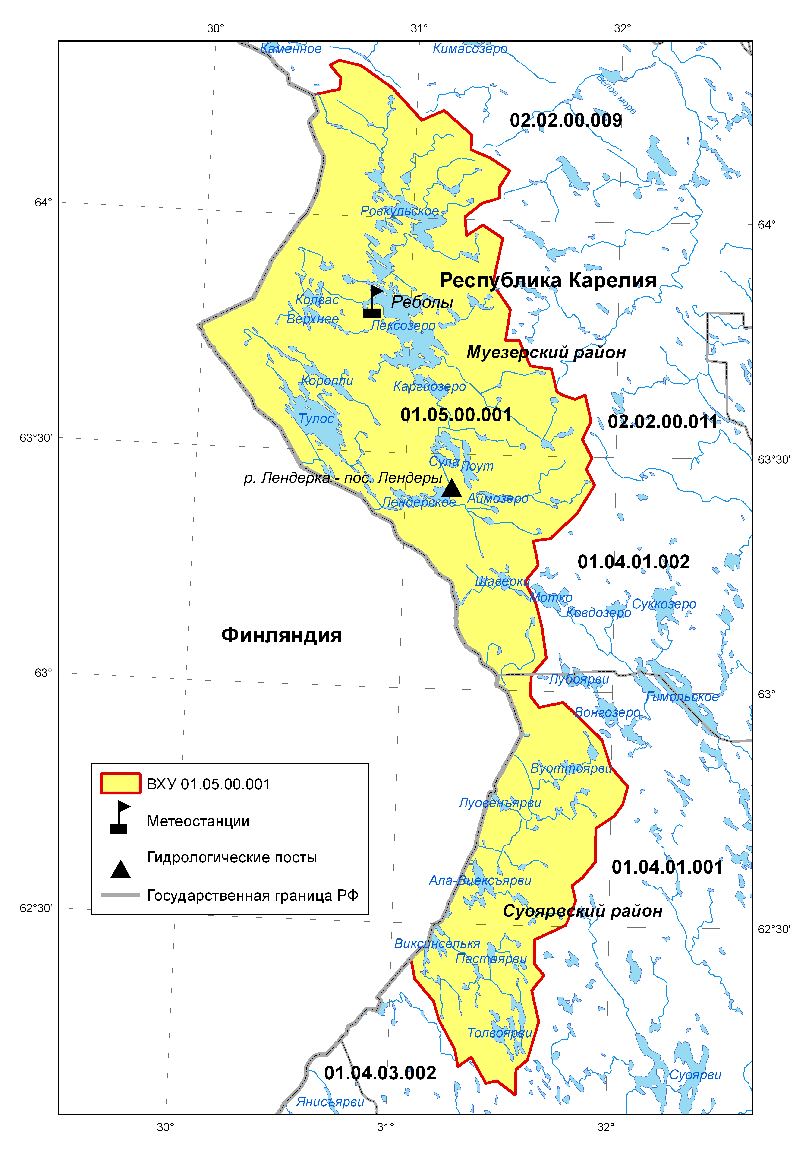
Рисунок 2.1 – Расположение действующих пунктов гидрометеорологических наблюдений в бассейнах рек Карелии бассейна Балтийского моря (российская часть бассейнов) (код 01.05.00)

2.2 Характеристики водного режима

2.2.1 Реки
Годовой сток
Величина речного стока на рассматриваемой территории определяется совокупностью климатических и физико-географических факторов (геологическое строение почвы, глубина залегания подземных вод и т.д.). Большое количество озер на водосборе в сочетании с болотами и заболоченными лесами нивелируют величину среднего многолетнего стока. Средний многолетний модуль стока составляет 9,3-11,4 л/с км². Коэффициент вариации годового стока 0,26–0,41. Величина соотношения коэффициентов асимметрии и вариации составляет 2,2–3,2.
По данным наблюдений за годовым стоком рек был выполнен комплексный статистический анализ многолетней динамики водности рек, который производился в следующей последовательности.
- Приведение рядов годового стока к многолетнему периоду.
- Оценки трендов и их значимости.
- Оценка параметров и квантилей распределения годового стока рек в пунктах гидрометрических наблюдений.
- Анализ внутригодового распределения стока.
Методические вопросы и подробное описание проведенных расчетов приведены в Приложении А.
На рисунке 2.2 приведены данные по динамике годового стока рек, полученные с учётом приведения к многолетнему периоду.
Обращает на себя внимание экстремально высокая водность рек в 2007 и 2008 годах. Как будет показано ниже в разделе 4.3, это было вызвано повышенной зимней температурой воздуха и увеличенными атмосферными осадками.
Результаты расчета линейных трендов рек ВХУ 01.05.00.001 позволили сделать вывод, что в рядах годового стока рек рассматриваемой территории значимый тренд присутствует на р. Омельян-Йоки (таблица 2.3).
Таблица 2.3 - Оценка параметров линейных трендов годовых расходов воды за период 1925-2009 гг.
№ | Код  поста | Река - пост | Средний  (Q_{ср.}),  м³/с | Коэф-  фициент  вариации  (C_{v}) | β,  м³/с | 2σ_{β} | Тренд в  % от  Q_{сред.} | Значимость  тренда
1 | 72085 | р,Омельян-Йоки - д,Емельяновка | 14,9 | 0,41 | 0,111 | 0,053 | 64 | значим
2 | 72738 | р,Лендерка - пос. Лендеры | 45,5 | 0,26 | 0,087 | 0,101 | 16 | не значим

Рисунок 2.2 - Динамика годового стока рек водохозяйственного участка 01.05.00.001, приведённого к многолетнему периоду

Экстремально высокая водность рек в 2007 и 2008 годах ввиду кратковременности периода наблюдающихся аномалий пока не дает возможности говорить о какой-либо направленной тенденции водности рек района и о нарушении стационарности стоковых рядов. Поэтому оценка стационарности параметров многолетних рядов годового стока не проводилась.
Рассчитанные параметры и квантили распределения годового стока рек представлены в таблице 2.4.
Таблица 2.4 – Параметры и квантили распределения годового стока рек Карелии бассейна Балтийского моря (российская часть бассейнов) (код 01.05.00)
Река - пункт | Площадь водосбора, км² | Средний расход воды, м³/с | Модуль стока, л/сек* км² | Cv | Cs/Cv | Среднегодовые расходы воды, м³/с
 |  |  |  |  |  | Обеспеченность, %
 |  |  |  |  |  | 1 | 2 | 5 | 10 | 25 | 50 | 75 | 90 | 95 | 98 | 99
Омельян-Йоки –  д, Емельяновка | 1500 | 14,9 | 9,33 | 0,41 | 2,2 | 32,6 | 29,9 | 26,1 | 23,0 | 18,4 | 14,1 | 10,6 | 8,01 | 6,77 | 5,5 | 4,85
Лендерка –  пос. Лендеры | 4000 | 46,5 | 11,6 | 0,27 | 3,0 | 82,7 | 77,0 | 69,5 | 63,2 | 53,7 | 44,8 | 37,3 | 31,9 | 29,3 | 26,3 | 24,8

С использованием данных по месячному стоку рек водохозяйственного участка 01.05.00.001 были построены и проанализированы гидрографы их стока. На рисунке 2.3 приведены графики, характеризующие среднемноголетнее внутригодовое распределение стока по расходомерным постам. На графиках хорошо видно распластывание гидрографа весеннего половодья и смещение пика половодья с мая на июнь по мере его прохождения через систему озер.
Рисунок 2.3 - Среднемноголетнее внутригодовое распределение стока рек Карелии бассейна Балтийского моря (российская часть бассейнов) (код 01.05.00)

2.2.2 Озера
Уровенный режим озер
В годовом ходе уровня воды озер наиболее отчетливо выделяется весенний подъем. Наивысший уровень наступает в мае-июле после очищения озер ото льда. Спад весенних вод плавный, нарушаемый иногда отдельными повышениями от выпадающих осадков. На средних и малых озерах наблюдается осенний подъем уровня от дождей, на озерах с большей акваторией осеннее повышение уровня незаметно. Летний минимальный уровень воды на крупных озерах наблюдается в сентябре, а на малых в июле-августе. Зимнее понижение уровней до наиинизших годовых значений приходится на март-апрель.
На больших и средних озерах годовая амплитуда колебания уровней невелика, не более 1,5 м. На малых и некоторых средних водоемах размах амплитуды колебаний уровня воды превышает 3 м.
На рисунке 2.4 представлен совмещенный график внутригодового хода уровня воды озер Лексозеро и Лендерское за многолетний период наблюдений.
Рисунок 2.4 - График внутригодового хода уровня воды озер Лексозеро (1946-2009 гг.) и Лендерское (1974-2009 гг.) за многолетний период наблюдений

Наивысший за период наблюдений уровень воды оз. Лексозеро 175,78 м БС был отмечен 3-4 июня 2004 г., а наинизший 173,60 м БС - 8 октября и 22 декабря 1947 г. Наивысший из наблюденных уровень воды оз. Лендерское 148,16 с БС был зафиксирован 1 и 3 июля 1981 г., низший 146,31 м БС – с 28 марта по 10 апреля 2003 г.
Годовая амплитуда колебания озер Лексозеро и Лендерское колеблется в пределах от 40 до 110 см, а размах многолетних колебаний уровня воды около 2 м.

Термический режим озер
Дата перехода температуры воды через 0,2°С весной, как правило, наступает в первой декаде мая, спустя 10-20 дней после перехода температуры воздуха через 0°С. Самые ранние даты - в конце второй декады апреля, поздние - в конце мая. Наибольшей плотности (4°С) вода достигает в конце мая - начале июня, а переход температуры воды в поверхностном слое через 10°С происходит в начале третьей декады июня. В таблице 2.5 приведены характерные даты перехода температуры поверхности воды озер через заданные пределы по данным наблюдений за период с 1946 по 2009 г.
Таблица 2.5 - Характерные даты перехода температуры воды озер Лексозеро и Лендерское через заданные пределы за многолетний период
Характеристика | Даты перехода температуры воды весной через |  |  | Даты перехода температуры воды осенью через
Характеристика | 0,2°С | 4°С | 10°С | 10°С | 4°С | 0,2°С
Оз. Лексозеро (1946-2009 гг.)
средние | 07.05 | 19.05 | 07.06 | 23.09 | 20.10 | 11.11
Наибольшие (ранние) | 26.04.1977,  2007 | 06.05.1948,  2001,2006 | 18.05.2003 | 13.09.1977 | 04.10.1997 | 23.10.1960,  1993
Наименьшие (поздние) | 20.05.78 | 31.05.78 | 29.06.49 | 08.10.1999 | 16.11.67 | 11.12.1996
Оз. Лендерское (1974-2009 гг.)
средние | 25.04 | 12.05 | 31.05 | 24.09 | 16.10 | 13.11
Наибольшие (ранние) | 21.02.2003 | 30.04.2001 | 22.05.2003 | 13.09.1993 | 11.10.2002 | 04.11.2006
Наименьшие (поздние) | 27.04.1992 | 22.05.1997 | 12.06.1998 | 9.10.2007 | 05.11.2008 | 12.02.2002

Средняя месячная температура воды озер в июне 10-14°С. В июле-августе значения температуры воды колеблются в пределах 15-18°С, достигая максимальных суточных значений в июле – 21-26°С. В таблице 2.6 приведены характерные высшие срочные значения температуры воды озер Лексозеро и Лендерское за период наблюдений.

Таблица 2.6 – Характерные высшие срочные значения температуры воды озер Лексозеро и Лендерское
Характеристика | Температура воды/дата | Дата
Оз.Лексозеро (1946-2009)
средняя | 22,9 | 20.07
Наибольшая (ранние) | 26,9  05,14.07.1972 | 14.06.1992
Наименьшая (поздние) | 18,7  28.07.1962 | 20.08.1955
Оз.Лендерское (1974-2009 гг.)
средняя | 20,1 | 24.07
Наибольшая (ранние) | 24,1  08,15.07.1999 | 15.06.1992
Наименьшая (поздние) | 18,4  19,20.1990 | 19.08.1990
Процесс охлаждения - переход температуры воды через 10°С осенью - начинается в конце второй декады сентября и заканчивается в начале октября. Температура воды озер достигает 4°С в середине октября-начале ноября. Спустя 15-25 дней после перехода температуры воздуха через 0°С наблюдается переход температуры воды через 0,2°С. Это происходит во второй декаде ноября. На рисунке 2.5 представлен график хронологического хода среднемесячной температуры поверхности воды озер Лексозеро и Лендерское за многолетний период наблюдений.

Рисунок 2.5 – График хронологического хода среднемесячной температуры поверхности воды за период наблюдений на озерах Лексозеро (1946-2009) и Лендерское (1974-2009)

По характеру прогревания воды по глубине все озера рассматриваемой территории относятся к двум группам. К первой группе относятся водоемы, нагревающиеся летом в условиях гомотермии, периодически сменяющейся слабо выраженной стратификацией температур. Это неглубокие озера (средняя глубина до 10 м) с берегами, не препятствующими проникновению ветрового потока к водной поверхности. В этих озерах разница между температурой поверхностных и придонных слоев в летнее время не превышает 2-3°С, а иногда и совсем не наблюдается (рисунок 2.6).
Абсолютная величина температуры воды довольно высокая и приближается в летние месяцы (май-август) к температуре воздуха. В годовом ходе температура воды достигает максимальных значений в конце июля - начале августа, после чего наступает гомотермия, а в октябре-ноябре обратная стратификация температур. В зимнее время выхолаживание озер довольно значительно.
Ко второй группе отнесены водоемы с глубинами 20 и более метров, а если они мало подвержены действию ветра, то и с меньшими глубинами.
Рисунок 2.6 - Эпюры распредения температуры по глубине на гидрологической вертикали на оз.Лендерское (1993 г.)

Второй тип температурного режима озер характеризуется нагреванием их в состоянии устойчивой термической стратификации температур. В нижних глубоких слоях – гиполимнионе – температура воды летом около 6-10° градусов и ниже. Средние слои - металимнион – в то же время имеют температуру, изменяющиюся примерно от 7-8 до 14-16°С, а верхние слои – эпилимнион – от 18-20 до 22-24°С. В этих озерах в течение лета ярко выражен температурный скачок, опускающийся к концу периода до 10-15 м (рисунок 2.7). В период ледостава придонная температура воды равна 3°С, а температура средних слоев - около 2,0°С.

Рисунок 2.7 - Эпюры распредения температуры по глубине на гидрологической вертикали оз.Лексозеро (1994 г.)
Ледовый режим озер
Замерзание. Сроки появления ледяных образований на водоемах и их дальнейшее развитие определяются запасом тепла в озерах, интенсивностью перехода суточных температур воздуха через 0°С к отрицательным значениям, ветровым режимом и др.
Осенью после устойчивого перехода температуры воздуха через 0°С водные массы резко охлаждаются, и спустя 15-25 дней начинается замерзание озер. Процесс замерзания начинается с образования сала и заберегов, которые появляются в конце октября-начале ноября на небольших озерах и середине ноября - на средних.
При резких и устойчивых похолоданиях и отсутствии ветра ледостав полностью устанавливается быстро, вскоре за первыми ледовыми явлениями (в течение 2-4 дней), а при неустойчивой погоде, характеризующейся чередованием заморков и оттепелей и сильными ветрами, ледообразование может продолжаться в течение месяца и более. Замерзание озер в среднем происходит в пределах первой-второй декады ноября. Наиболее ранние даты замерзания отмечены во второй половине октября, поздние – в конце ноября - середине декабря.
В таблице 2.7 приведены характерные даты наступления ледовых явлений по данным многолетних наблюдений на озерах Лексозеро и Лендерское.

Таблица 2.7 – Ледовые явления на озерах Лексозеро и Лендерское по данным наблюдений за многолетний период
Характеристика | Начало  ледовых явлений | Начало  ледостава | Начало  разрушения ледостава | Окончание ледостава | Очищение  ото льда | Продолжи-тельность ледостава, суток
оз. Лексозеро (1938-2009)
Средняя | 03.11 | 10.11 | 21.04 | 15.05 | 21.05 | 187
Наибольшая  (ранняя) | 12.10.1973 | 16.10.1976 | 13.03.2007 | 30.04.1950 | 03.05.1950 | 218  1973-74
Наименьшая  (поздняя) | 13.12.38 | 14.12.38 | 14.05.73 | 25.03.1974 | 03.06.1974 | 157  1938-39
оз. Лендерское (1974-2009)
Средняя | 25.11 | 18.11 | 11.04 | 28.04 | 10.05 | 189
Наибольшая  (ранняя) | 17.10.1993 | 19.10.2003 | 02.04.1999,2000,2006 | 15.04.2007 | 26.04.2007 | 194  2002-2003
Наименьшая  (поздняя) | 10.12.1997 | 25.12.1997 | 24.04.1997 | 07.05.1997 | 21.05.1997 | 134  1996-1997

Ледяной покров. В начале устойчивого ледостава толщина льда на озерах в среднем составляет 10-15 см, а в отдельные годы она увеличивается до 30-40 см. Интенсивное нарастание толщины льда в дальнейшем по мере увеличения мощности ледяного покрова и высоты снега на нем замедляется и на большинстве озер в начале апреля прекращается. От момента установления ледостава до конца декабря средний прирост толщины льда составляет 20-30 см, а в течение января-февраля - 10-20 см и иногда достигает 30 см, в марте - 5-10 см. Средняя многолетняя толщина льда на озерах составляет 40-50 см. Наибольшая толщина льда отмечается в третьей декаде марта – первой декаде апреля и составляет в среднем 55-70 см. Ледяной покров устойчивый, поверхность его преимущественно ровная.
Наибольшая толщина льда на оз. Лексозеро 107 см наблюдалась 10 апреля 1956 г. Наибольшая толщина льда на оз.Лендерском была отмечена 10 апреля 1979 г. и составила 67 см.
Вскрытие. Весной после перехода температуры воздуха через 0°С начинается прогрев водной массы через лед и спустя 10-15 дней температура воды достигает 0,2°С. При этом начинается разрушение ледяного покрова, которое проявляется в появлении закраин и подвижек льда. На большинстве озер лед тает на месте.
В среднем вскрытие водоемов происходит во второй декаде мая (иногда в начале мая). Средняя продолжительность таяния составляет 3-17 дней. В затяжные весны продолжительность разрушения льда может увеличиться до 29-38 дней. Продолжительность таяния льда зависит также от суровости зим, когда таяние водоемов становится более длительным и вскрытие и очищение ото льда наступает позднее на 10-15 дней.
Средняя дата очищения ото льда озер приходится на 2-3 декады мая. Самое раннее очищение наблюдалось в первой декаде мая.
Характерные даты наступления весенних ледовых явлений по данным многолетних наблюдений на озерах Лексозеро и Лендерское приведены выше в таблице 2.8.

3. Гидрохимические характеристики водных объектов
Единственный пункт наблюдений за качеством воды в бассейнах рек Карелии бассейна Балтийского моря (российская часть бассейнов) (код 01.05.00) расположен на р. Лендерка в пос. Лендеры, в створе гидрометрического поста (см. рисунок 2.1).
Подробно вопросы качества вод и экологического состояния водных объектов бассейнов рек Карелии бассейна Балтийского моря (российская часть бассейнов) (код 01.05.00) рассматриваются в Книге 2 СКИОВО.
Общая характеристика качества поверхностных вод Карелии приведена в Приложении Б.

4. Климатические характеристики

4.1 Существующая сеть наблюдений, базы данных
На территории бассейнов рек Карелии бассейна Балтийского моря (российская часть бассейнов) (код 01.05.00) расположена одна метеостанция Реболы (код ВМО 22602), принадлежащая СЗ УГМС Росгидромета и входящая в перечень станций международного обмена ВМО. Расположение метеостанции показано выше на рисунке 2.1.
Суточные и среднемесячные значения температуры воздуха и осадков по м/ст. Реболы размещены на официальном сайте Росгидромета http://aisori.meteo.ru/ClimateR. Основной массив данных содержится в регулярных изданиях СЗ УГМС в виде метеорологических ежегодников.

4.2 Основные климатические характеристики территории
Климат рассматриваемой территории Республики Карелия характеризуется долгой мягкой зимой и коротким и прохладным летом. Для осени очень типичны большая облачность и избыточное увлажнение. Продолжительность безморозного периода 85-90 дней. Среднее годовое количество осадков около 500 мм. Максимальное количество осадков выпадает летом. Зимой обычно стоит мягкая погода. Резкие похолодания (до - 30°С и ниже), связаны с наступлением арктического антициклона, редко бывают продолжительными. Для зимы характерны частые оттепели, связанные с наступлением атлантического циклона. Второй период зимы обычно холоднее, чем первый (вторая половина января - февраль). Первый снег выпадает в октябре. Устойчивый снежный покров образуется обычно в начале ноября. Зима продолжительная от 175 до 185 дней, глубина снежного покрова достигает 70-80 см. Зимой преобладают западные и юго-западные ветры. Весна наступает во второй декаде апреля - начале мая. Началом весны считается переход средней суточной температуры через 0°С. Погода весной очень неустойчивая, часты возвраты холодов. Лето сравнительно короткое начинается со второй половины июня Продолжительность до 2,5 месяцев. В конце июня солнце почти не заходит. Возможно повышение температур до +30°С и выше. Осень начинается в конце августа. Изменение температур осенью происходит медленнее, чем весной. Возможны возвраты теплой погоды. Вторая половина осени характеризуется пасмурной и дождливой погодой.
На рисунке 4.1 показана карта основных климатических параметров территории Республики Карелия.

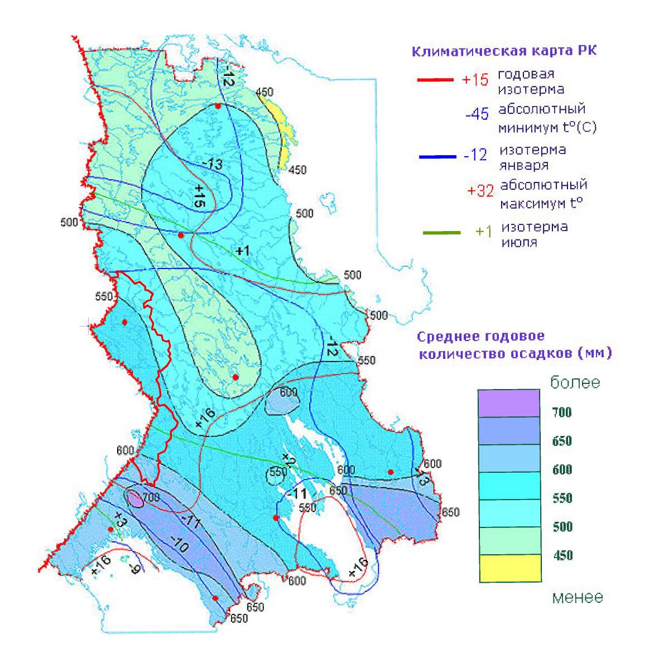
Рисунок 4.1 - Карта основных климатических параметров территории Республики Карелия
Красной линией показана граница бассейнов рек Карелии бассейна Балтийского моря (код 01.05.00)

4.3 Анализ многолетних рядов метеорологических параметров

4.3.1 Температура воздуха
На рисунке 4.2 показана многолетняя динамика среднегодовой и сезонной температуры воздуха по м/ст. Реболы. Как видно из графика, существует тенденция к повышению температуры, особенно заметная зимой и весной. Наивысшее значение зимней температуры воздуха наблюдалось в 2008 г., весенней – в 2007 г.
На рисунке 4.3 показан среднемноголетний внутригодовой ход температуры воздуха на м/ст. Реболы.

Рисунок 4.2 - Многолетняя динамика среднегодовой и сезонной температуры воздуха на м/ст. Реболы

Рисунок 4.3 Внутригодовой ход температуры воздуха на м/ст. Реболы

4.3.2 Атмосферные осадки
На рисунке 4.4 показан многолетний ход годовых и сезонных сумм осадков на м/ст. Реболы. Как видно, в 2008 г. наблюдались аномально высокие значения годовых и зимних осадков. Этим, очевидно, наряду с аномально теплой зимой и можно объяснить аномально высокие значения зимнего и годового стока в 2008 г. (см. раздел 2.2).
На рисунке 4.5 показаны среднемноголетние месячные суммы осадков на м/ст. Реболы.
Рисунок 4.4 - Многолетний ход годовых и сезонных сумм осадков на м/ст. Реболы
Рисунок 4.5 Среднемноголетние месячные суммы осадков на м/ст. Реболы

5. Гидрогеологическая характеристика бассейна

5.1 Подземные водные ресурсы
В системе гидрогеологического районирования России рассматриваемый регион относится к Балтийскому кристаллическому массиву (Карелия, север Ленинградской области).
В пределах Балтийского кристаллического массива повсеместно развит протерозойско-архейский водоносный комплекс (PR-A). Комплекс сложен разнообразными изверженными и метаморфизованными породами: гранитами, гнейсами, гнейсо-гранитами, кристаллическими сланцами, разбитыми сложной системой трещин. Трещинные воды распространены обычно на глубину до 50–100 м, а на больших глубинах приурочены лишь к локальным зонам тектонических нарушений. Вне таких зон комплекс слабо водоносный. Дебит скважин обычно оставляет 0,01–0,1 л/с, очень редко 0,5 – 1 л/с. Воды пресные с минерализацией до 0,2 г/л, мягкие гидрокарбонатные натриевые и кальциевые.
Подземные воды на основной части территории РК приурочены в основном к песчаным четвертичным отложениям и верхней трещиноватой зоне кристаллических пород.
Формирование ресурсов подземных вод происходит под влиянием ряда природных факторов, обеспечивающих условия накопления, питания, движения и разгрузки подземного потока. Это, прежде всего, структурно-геолого-литологическое строение водоносных горизонтов и комплексов, накапливающих подземные воды и определяющие объемы статических и упругих запасов подземных вод.
Рельеф территории, климатические ее особенности (количество осадков, испарение) отвечают за процессы питания и движения подземных вод к очагам разгрузки, т.е. к речным и озерным системам. Эрозионная расчлененность рельефа формирует глубину дренирующего воздействия гидрографической сети и, следовательно, размеры зоны интенсивного водообмена.
В пределах рассматриваемой территории выделяется Карело-Кольская провинция подземного стока, для которой характерно повсеместное развитие метаморфизованных кристаллических трещиноватых пород, перекрытых частично четвертичными образованиями мощностью до 20–50 м. Мощность зоны интенсивного водообмена кристаллических пород обычно 80–100 м.
Пунктов мониторинга подземных вод на рассматриваемой территории нет.
Обобщенные данные по ресурсам подземных вод по данным СКИОВР бассейна Балтийского моря (2006) представлены в. таблице 5.1.
Таблица 5.1 - Обобщенные данные по ресурсам подземных вод
Бассейн, субъект РФ | № водохоз. района и подрайона* | Площадь районов и подрайонов, тыс.км² | Модуль стока естеств. ресурсов, л/с∙ км² | Естеств. ресурсы |  |  | В т.ч. гидравл. не связан. с рекой
 |  |  |  | м³/с. | млн. м³/сут. | млн. м³/год | % от суммы | млн.м³
р Вуокса (Карелия) | 1-35 | 8,1 | 0,05 | 0,4 | 0,035 | 0,13 | 67 | 0,09
* - по классификации СКИОВР бассейна Балтийского моря (2006)

5.2 Качество подземных вод
Химический состав подземных вод карельского гидрографического района отличается большим разнообразием: по минерализации представлены воды от ультрапресных (менее 100 мг/л) до солоноватых (более 1000 мг/л). Они принадлежат к карбонатному, сульфатному и хлоридному типам.
Минерализация подземных вод меняется в пределах от 0.03 до 1.0 г/л. Воды с большей минерализацией развиты локально, они характерны для гдовского и котлинского горизонтов ленинградского артезианского бассейна. С увеличением минерализации ионно-солевой состав подземных вод изменяется от гидрокарбонатно-кальциево-магниевого до гидрокарбонатно-хлоридно-натриевого. Лечебные воды с минерализацией до 1 г/л содержат биологически активные компоненты - радон и железо. Радоновые воды с концентрацией радона более 185 Бк/л известны в северном Приладожье, восточном и западном Прионежье и центральной Карелии. Железистые воды с концентрацией железа более 190 мг/л также установлены в различных районах Карелии.
Наиболее перспективными для водоснабжения по количеству и качеству являются водоносные горизонты, приуроченные к песчаным разностям четвертичного покрова мощностью более 10 м. На их базе возможно строительство водозаборов производительностью 200-300 м³/сут. Зоны раскрытия тектонических нарушений могут являться потенциальным источником подземных вод с производительностью водозаборов до 1500-2000 м³/сут. Песчаные отложения гдовского и котлинского горизонтов также являются перспективными источниками подземных вод, а их запасы, например, в районе Петрозаводска и Олонца оцениваются в 10 000 м³/сут.
На рисунке 5.1 показаны карты распределения качества подземных вод в кристаллических породах Карелии: а – по величине минерализации, б - по величине pH (Водные ресурсы…, 2006).
Исходя из данных этих карт, в северной части бассейнов рек Карелии бассейна Балтийского моря (российская часть бассейнов) (код 01.05.00) распространены подземные воды с минерализацией менее 0,1 мг/л, в южной – от 0,1 до 0,3 мг/л. Величина pH на участке находится в пределах от менее 6,0 до 6,4.
а | б
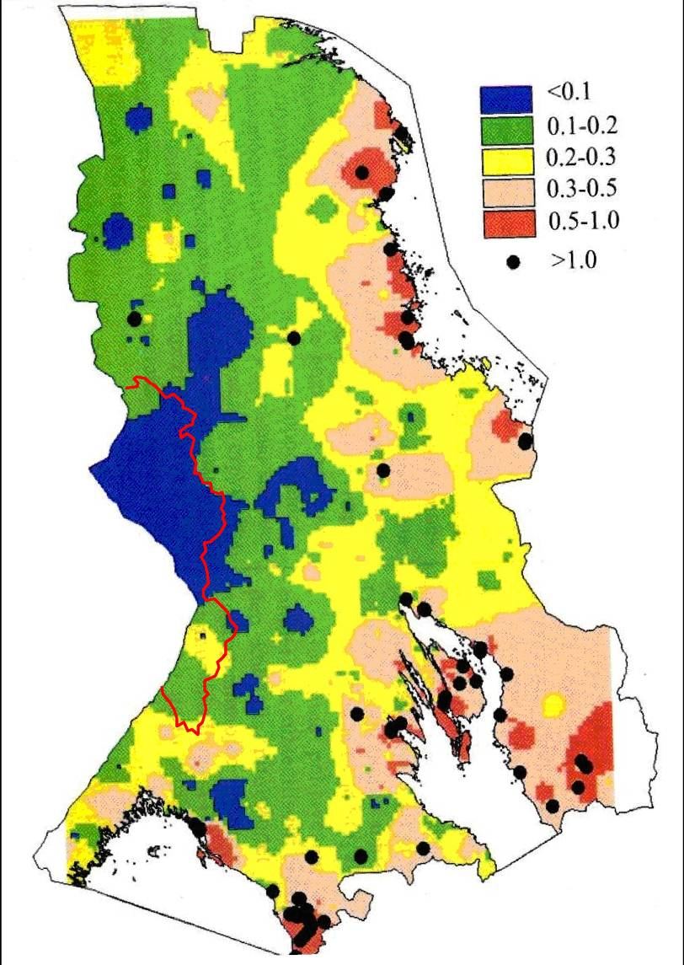 | 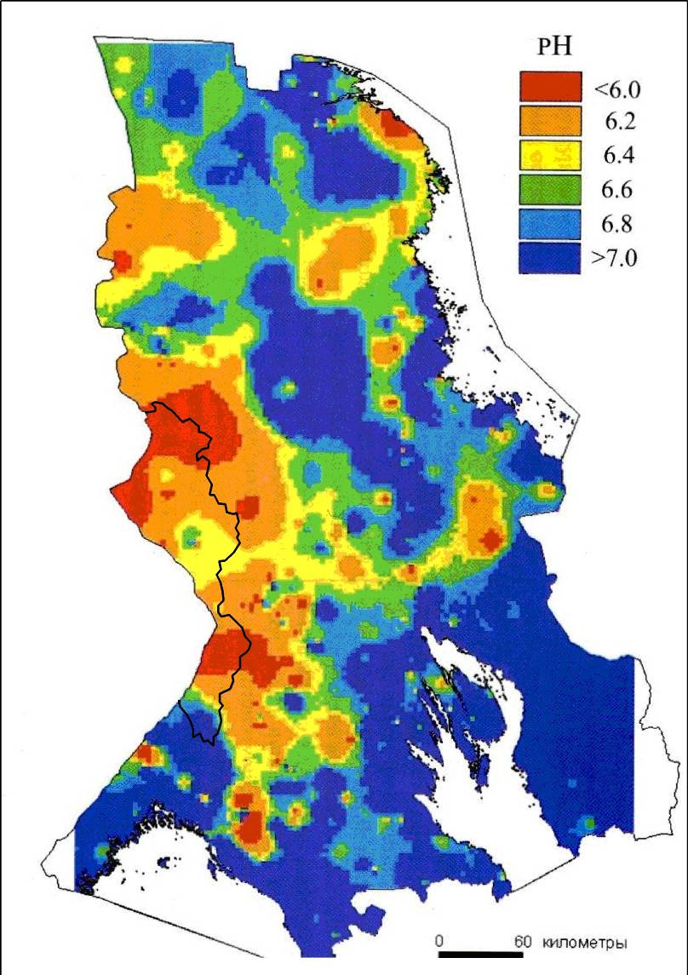
Рисунок 5.1 – Карты распределения качества подземных вод в кристаллических породах Карелии: а – по величине минерализации (мг/л), б - по величине pH (Водные ресурсы…, 2006). Красной (а) и черной (б) линиями показана граница бассейнов рек Карелии бассейна Балтийского моря (код 01.05.00)

6. Характеристика хозяйственного освоения водосбора

6.1 Административно-территориальное деление. Население
В административном отношении территория бассейнов рек Карелии бассейна Балтийского моря (российская часть бассейнов) (код 01.05.00) расположена в двух муниципальных районах Республики Карелия – Муезерском и Суоярвском (рисунок 6.1).
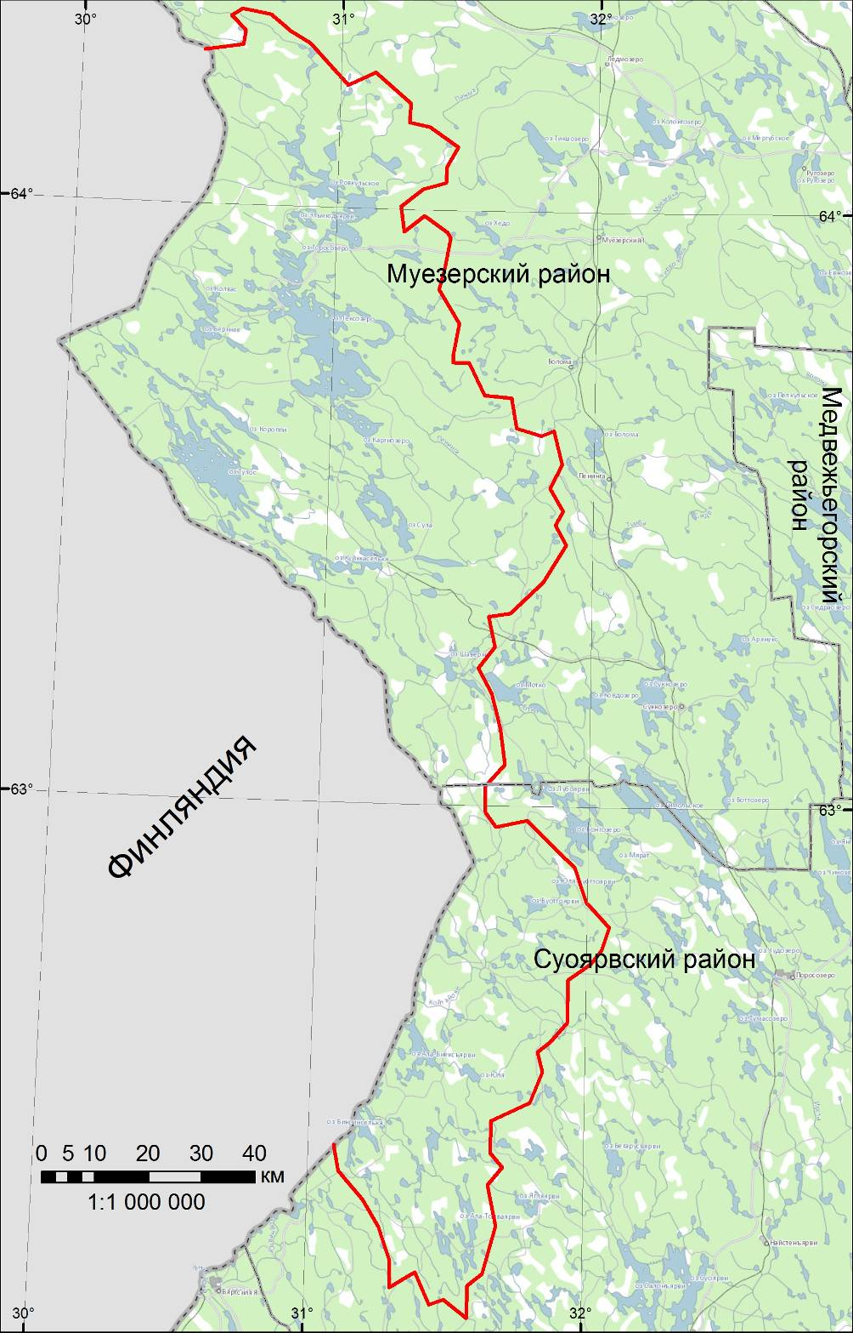
Рисунок 6.1 – Адмистративное расположение территории.
Красной линией показана граница бассейнов рек Карелии бассейна Балтийского моря (код 01.05.00)
Муезерский район расположен на северо-западе Республики Карелия, его территория - 17660 км², численность населения - 17,4 тысяч человек. В экономике района представлена лесная промышленность. На территории бассейнов рек Карелии бассейна Балтийского моря (код 01.05.00) расположено ОАО "Лендерский леспромхоз".
Территория Суоярвского района 13731 км². Численность населения на 1 января 2002 года - 24,4 тыс. человек. Промышленность района развивается на основе использования лесных ресурсов. В 2001 году доля лесопромышленного комплекса в общем объеме промышленности составила 97,8 процентов.

6.2 Особо охраняемые природные территории
Национальный парк "Койтайоки-Толвоярви" расположен на западе Суоярвского района Республики Карелия. Он состоит из двух охраняемых территорий - "Койтайоки" и "Толвоярви". Оба района по своей природе являются типичными для суровой Карелии. На территории парка расположены 160 озер, покрывающие около 10% его общей площади.
Первая территория непосредственно примыкает к государственной границе, занимая пространство вдоль долины реки Койтайоки. Долина представляет собой плоскую сильно заболоченную равнину. Болота здесь разнообразны в типологическом отношении, находятся в естественном состоянии. Наиболее ценными объектами рекреации выступают река Койтайоки и часть притоков и озер ее бассейна в качестве водного маршрута. Недалеко от Койтайоки расположена старая деревня Куолисмаа, в районе которой обнаружены поселения каменного века. На болотах Койтайоки гнездятся многие болотные птицы, среди которых встречаются и некоторые редкие виды.
Охраняемая территория "Толвоярви" уже функционирует как ландшафтный заказник. Ее ядром служит система из девяти озер так называемой Толвоярвской группы, которые соединены друг с другом проливами и протоками. Обилие островов и заливов в обрамлении высоких, поросших сосновыми борами берегов, оставляет неизгладимое впечатление. В настоящее время здесь отсутствует население, однако раньше здесь было 3 карельских деревни, самая большая из которых - деревня Толваярви. В ее окрестностях до сих пор сохранились старые луга, которые постепенно зарастают можжевельником, ольхой, осиной и березой.
Обе охраняемые территории соединены экологическим коридором, который является частью буферной зоны вокруг территории проектируемого парка. Благодаря этому и без того огромная территория национального парка возрастает на 50 тыс. га.
На территории планируемого в Муезерском районе Республики Карелия Национального парка "Туулос" площадью около 40 тыс. га находится одноименное живописное озеро. Его площадь - 99 кв. км, а протяжённость - свыше 40 км. Многочисленные острова соединяются в цепи, местами образуют гряды с крутыми склонами. Озеро по всей своей длине окаймлено лабиринтом небольших озёр и проливов, уходящих далеко вглубь лесов. В тех местах, где берега озера пологи, есть все условия для питания и нереста рыбы, но передвижение путешественника на лодке здесь затруднено.
Озеро окружено лесами, чередующимися с небольшими болотами, узкими и длинными, подстать самому озеру. В 1950-1960-х годах здесь проводились лесозаготовки, следы которых видны до сих пор. Суровые дремучие боры перемежаются с участками молодых лиственных и смешанных лесов. В озере обитает ряд ценных видов рыб: озерный лосось, сиг, ряпушка, хариус.
Из озера Тулос берет свое начало река Лужма, несущая воды на запад в Финляндию, где она впадает в озеро Рууна. До 70-х годов по этой порожистой реке сплавляли лес. По ту сторону границы река называется Туулиёки.
В районе парка находятся участки коренных сосновых и еловых лесов, отличающихся разнообразием видов птиц и зверей, что открывает большие перспективы для развития туризма в этом районе. На территории парка возможно развитие пешеходного и водного туризма, рыболовства.
Идея создания национального парка была предложена Карельским научным центром РАН в 1992 году. Позже был принят целый ряд решений в пользу основания парка как на уровне РФ, так и на уровне Правительства РК. Развитие территории осуществлялось при поддержке Министерства окружающей среды и Министерства сельского и лесного хозяйства Финляндии. По инициативе проекта Тасис и администрации Муезерского района в 1999 году был основан офис национального парка. В связи с тем, что этот парк не вошел в перспективный список сети ООПТ России на 2001—2010 годы, в ближайшие годы целесообразно создание здесь ландшафтного заказника площадью около 30 тыс.га для сохранения типичного северотаежного ландшафта с крупным озером с ультрапресной водой без признаков антропогенного загрязнения и богатой ихтиофауной.
Карта-схема расположения особо охраняемых природных территорий Республики Карелия показана в Приложении В.

7. Водохозяйственное районирование территории
Водохозяйственное районирование бассейнов рек Балтийского моря было выполнено ранее ФГУП «Центр Регистра и Кадастра» Росводресурсов в соответствии с (Методикой водохозяйственного районирования…, 2007), постановлением Правительства РФ от 30.11.2006 г. № 728 "О гидрографическом и водохозяйственном районировании территории Российской Федерации и утверждении границ бассейновых округов", приказом МПР России от 11.10.2007 г. № 265 "Об утверждении границ бассейновых округов" и утверждено приказом Росводресурсов от 31 июля 2008 г. № 161.
Методика водохозяйственного районирования территории Российской Федерации (Методика водохозяйственного районирования…, 2007) устанавливает основные принципы и критерии деления гидрографических единиц на водохозяйственные участки. Основные положения методики приведены в Приложении Г.
Рассматриваемая территория относится к гидрографической единице 01.05.00 Реки Карелии бассейна Балтийского моря (российская часть бассейнов), в которую входит один водохозяйственный участок (ВХУ) 01.05.00.001 (реки Карелии на границе РФ с Финляндией (включая бассейн оз. Лексозеро).
Ввиду слабой изученности ВХУ 01.05.00.001, делающей невозможным определение каких-либо параметров отдельно по разным участкам его территории, деление ВХУ на более мелкие расчетные подучастки было признано нецелесообразным.
Границы бассейнов рек бассейна Балтийского моря (российская часть бассейна в Республике Карелия) (код 01.05.00) уточнялись с использованием цифровой топографической карты М 1:200000 по бассейновым водоразделам и государственной границе РФ и Финляндии. Также использовались печатные карты М 1:100000 и 1:50000.
Следует отметить, что в процессе работы над проектом СКИОВО был выявлен ряд неточностей в исходном гидрографическом и водохозяйственном районировании рассматриваемого бассейна.
Все водные объекты этой территории имеют сток в оз. Сайма на территории Финляндии, из которого воды возвращаются на российскую территорию по р. Вуокса и, таким образом, принадлежат к бассейну р. Нева, имеющего код бассейна 04. Более того, исходя из информации Института окружающей среды Финляндии о том, что «Верховье реки [Вуокси] находится в Российской Федерации…» (Бассейн реки Вуокси, 2007), именно здесь расположены истоки р. Вуоксы.
Кроме этого, при проработке водоразделов по крупномасштабным картам было обнаружено, что в северной части участка к нему было некорректно отнесено оз. Каменное (со своим водосбором) вблизи г. Костомукша. На самом деле это озеро является верхним звеном (на российской территории) озерно-речной системы бассейна р. Кемь, относящейся к бассейну Белого моря. В результате площадь участка была завышена на 0,8 тыс. км².
На рисунке 7.1 приведена карта-схема водохозяйственного участка 01.05.00.001, на которой показаны границы ВХУ и их коды, а также опорные точки границ ВХУ и их порядковые номера.
Исходные параметры водохозяйственного участка 01.05.00.001 приведены в таблице 7.1, а в таблице 7.2 - предлагаемые корректировки к гидрографическому и водохозяйственному районированию.
В таблице 7.3 приведено описание границ водохозяйственного участка 01.05.00.001, а в таблице 7.4 – реестр опорных точек этих границ.
Таблица 7.1 – Исходное гидрографическое и водохозяйственное районирование
БАЛТИЙСКИЙ БАССЕЙНОВЫЙ ОКРУГ
№ п/п | Код ВХУ | Наименование водного объекта | Граничные створы |  |  |  | Место впадения реки | Площадь вод-ра, тыс.км² | Площадь ВХУ, тыс.км² | Субъекты РФ | Пункт методики в/х р-ния
№ п/п | Код ВХУ | Наименование водного объекта | верхний |  | нижний
№ п/п | Код ВХУ | Наименование водного объекта | наимено-вание | км от устья | наимено-вание | км от устья
01.05.00 Реки Карелии бассейна Балтийского моря (российская часть бассейнов)
1 | 01.05.00.001 | Реки Карелии бассейна Балтийского моря на границе РФ с Финляндией, включая оз. Лексозеро | - | - | - | - | Балтийское море | 9,7 | 9,7 | Респ. Карелия | 13.3, 25

Таблица 7.2 – Предлагаемые корректировки к гидрографическому и водохозяйственному районированию
БАЛТИЙСКИЙ БАССЕЙНОВЫЙ ОКРУГ
№ п/п | Код ВХУ | Наименование водного объекта | Граничные створы |  |  |  | Место впадения реки | Площадь вод-ра, тыс.км² | Площадь ВХУ, тыс.км² | Субъекты РФ | Пункт методики в/х р-ния
№ п/п | Код ВХУ | Наименование водного объекта | верхний |  | нижний
№ п/п | Код ВХУ | Наименование водного объекта | наимено-вание | км от устья | наимено-вание | км от устья
01.04.04 Реки Карелии бассейна р. Вуокса
1 | 01.04.04.001 | Реки Карелии бассейна р. Вуокса на границе РФ с Финляндией, включая оз. Лексозеро | - | - | - | - | Ладожское оз. | 8,9 | 8,9 | Респ. Карелия | 13.3, 25

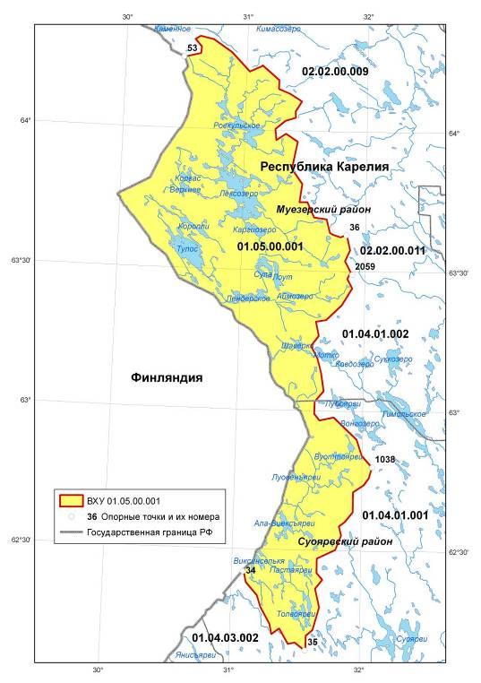
Рисунок 7.1 – Карта схема бассейна рек Карелии бассейна Балтийского моря (российская часть бассейнов) (код 01.05.00)

Таблица 7.3 - Описание границ водохозяйственного участка 01.05.00.001
Номера конечных опорных точек участков границы | Описание участка границы | Код  граничаще-го ВХУ
01.05.00.001 Реки Карелии бассейна Балтийского моря на границе РФ с Финляндией, включая оз. Лексозеро
34-53 | Государственная граница РФ с Финляндией. Граница следует в северном направлении, пересекая многочисленные пограничные реки и озера (рр. Койтайоки, Хаалайоки, Лендерка, Тула, оз.Пюхя-Ярви и др.). Высота местности на участке возрастает от 156 до 255 м | -
53-2050 | Водораздел с бассейном Белого моря (р. Кемь от истока до Юшкозерского г/у, вкл. оз. Верхнее, Среднее и Нижнее Куйто) Граница следует на юго-восток по Западно-Карельской возвышенности. Высота местности 255-245 м. | 02.02.00.008
2050-36 | Водораздел с бассейном Белого моря (р. Кемь от Юшкозерского г/у до Кривопорожского г/у). Граница следует на юго-восток по Западно-Карельской возвышенности, обходя истоки рек Пижма и Чирко-Кемь. Высота местности на участке возрастает от 255 до 343 м | 02.02.00.009
36-2059 | Водораздел с бассейном Белого моря (р. Сегежа до Сегозерского г/у, вкл. оз. Сегозеро). Граница следует на юг по Западно-Карельской возвышенности. Высота местности 343-329 м. | 02.02.00.011
2059-1038 | Водораздел с бассейном р. Суна у истока р. Суна. Граница следует сначала на юго-запад, а затем на юго-восток, огибая оз. Мотко, Лубоярви, Вонгозеро и Юля-Вуоттоярви. Высота местности на участке снижается от 329 до 222 м. | 01.04.01.002
1038-35 | Водораздел с бассейном р. Шуя. Граница следует сначала на юго-запад, а затем на юг, огибая оз. Яглярви и Ала-Толваярви. Высота местности на участке снижается от 222 до 166 м. | 01.04.01.001
35-34 | Водораздел с бассейном Ладожского озера. Граница поворачивает на северо-запад и замыкается в начальной точке на Государственной границе РФ с Финляндией. Высота местности 166-156 м. | 01.04.03.002

Таблица 7.4 - Реестр опорных точек границ водохозяйственного участка 01.05.00.001
Номер  опорной точки | Наименование (характеристика) опорной точки | Географические координаты |  |  |  |  |  |  |  | Высота  м БС
Номер  опорной точки | Наименование (характеристика) опорной точки | Широта |  |  | Долгота |  |  | X | Y | Высота  м БС
Номер  опорной точки | Наименование (характеристика) опорной точки | град | мин | сек | град | мин | сек | град | град | Высота  м БС
01.05.00 Реки Карелии бассейна Балтийского моря (российская часть бассейнов)
01.05.00.001 Реки Карелии бассейна Балтийского моря на границе РФ с Финляндией, включая оз. Лексозеро
34 | Пересечение с Государственной границей РФ с Финляндией. Точка схождения с границей водохозяйственного участка 01.04.03.002 | 62 | 25 | 27 | 31 | 3 | 10 | 31.053 | 62.424 | 156
53 | Пересечение с Государственной границей РФ с Финляндией. Точка схождения с границей водохозяйственного участка 02.02.00.008 | 64 | 37 | 4 | 30 | 9 | 2 | 30.151 | 64.618 | 255
2050 | Точка схождения границ водохозяйственных участков 01.05.00.001, 02.02.00.009 и 02.02.00.008 | 64 | 36 | 7 | 30 | 25 | 41 | 30.428 | 64.602 | 245
36 | Точка схождения границ водохозяйственных участков 02.02.00.009, 01.05.00.001 и 02.02.00.011 | 63 | 35 | 56 | 31 | 51 | 23 | 31.856 | 63.599 | 343
2059 | Точка схождения границ водохозяйственных участков 01.04.01.002, 01.05.00.001 и 02.02.00.011 | 63 | 29 | 24 | 31 | 53 | 49 | 31.897 | 63.49 | 329
1038 | Точка схождения границ водохозяйственных участков 01.04.01.001, 01.04.01.002 и 01.05.00.001 | 62 | 45 | 27 | 32 | 1 | 50 | 32.031 | 62.758 | 222
35 | Схождение границ водохозяйственных участков 01.05.00.001, 01.04.01.001 и 01.04.03.002 | 62 | 10 | 11 | 31 | 39 | 21 | 31.656 | 62.17 | 166

8. Водопотребление и водоотведение
Основные понятия о системе учета использования вод, полном и безвозвратном во-допотреблении, водоотведении приведены в Приложении Д.
На территории водохозяйственного участка 01.05.00.001 из водопотребителей можно отметить только лесозаготовительную промышленность и коммунальное хозяйство. Данных по водопотреблению в этих отраслях по рассматриваемой территории нет, в т.ч. и данных государственной статотчетности по форме 2-ТП (водхоз). Ни один из водопотребителей на рассматриваемом ВХУ не отчитывается по форме 2-ТП (водхоз) – как по количеству, так и по качеству забираемых и сбрасываемых вод.
Единственно доступные данные по забору воды ОАО «Лендерский леспромхоз» из р. Лендерка за 2006-2010 гг. по информации Отдела водных ресурсов по Республике Карелия Невско-Ладожского БВУ приведены в таблице 8.1. По этой же информации, сброса (отведения) сточных вод и оборотного водоснабжения на предприятии нет.

Таблица 8.1 – Динамика забора воды из поверхностных водных объектов по ВХУ 01.05.00.001 за период с 2006 по 2010 г.
Объем забора воды из поверхностных водных объектов | год |  |  |  |  | Средний  за период
Объем забора воды из поверхностных водных объектов | 2006 | 2007 | 2008 | 2009 | 2010 | Средний  за период
тыс.м³/год | 12,44 | 12,93 | 12,44 | 14,23 | 13,60 | 13,13

Обязанности по водоснабжению и водоотведению на территории Лендерского сельского поселения с февраля 2011 г. выполняет ООО «Кибаш» при отсутствии договора водопользования.
В Суоярвском районе в границах рассматриваемого бассейна водопользователей нет.

9. Нормативная и правовая информация в сфере использования и охраны водных объектов

9.1 Основные правовые акты федерального уровня
- Федеральный закон от 10.01.02 № 7-ФЗ «Об охране окружающей среды» (с изменениями на 24.06.2008);
- Водный кодекс Российской Федерации, введенный Федеральным законом от 03.06.2006 № 74-ФЗ (с изменениями от 19.06.2007, от 14.07.2008);
- Федеральный закон от 30.03.1999 № 52-ФЗ «О санитарно-эпидемиологическом благополучии населения» (с изменениями на 14.07.2008);
- Приказ Госкомэкологии России от 05.03.1997 № 89 «О порядке разработки и утверждения нормативов предельно допустимых вредных воздействий на водные объекты»;
- Методические указания Госкомэкологии России, МПР Росиии от 26.02.1999 «Методические указания по разработке нормативов предельно допустимых вредных воздействий на поверхностные водные объекты»;
- Постановление Правительства РФ от 27.10.2006 № 629 «Об утверждении Правил расходования и учета средств, предоставляемых в виде субвенций из федерального бюджета бюджетам субъектов Российской Федерации на осуществление отдельных полномочий Российской Федерации в области ...» (с изменениями на 25.12.2007);
- Постановление Правительства РФ от 30.10.2006 № 636 «Об утверждении методики определения общего объема субвенций из федерального бюджета, предоставляемых бюджетам субъектов Российской Федерации для осуществления отдельных полномочий Российской Федерации в области водных отношений, реализация которых ...»;
- Постановление Правительства РФ от 04.11.2006 № 639 «О порядке утверждения методики исчисления размера вреда, причиненного водным объектам вследствие нарушения водного законодательства»;
- Постановление Правительства РФ от 04.11.2006 № 640 «О критериях отнесения объектов к объектам, подлежащим федеральному государственному контролю и надзору за использованием и охраной водных объектов и региональному государственному контролю и надзору за использование (с изменениями на 30.12.2006)»;
- Постановление Правительства РФ от 20.11.2006 № 703 «Об утверждении Правил резервирования источников питьевого водоснабжения»;
- Постановление Правительства РФ от 30.11.2006 № 727 «О порядке создания и деятельности бассейновых советов»;
- Постановление Правительства РФ от 30.11.2006 № 728 «О гидрографическом и водохозяйственном районировании территории Российской Федерации и утверждении границ бассейновых округов»;
- Постановление Правительства РФ от 13.12.2006 № 757 «О полномочиях Министерства природных ресурсов Российской Федерации в области водных отношений»;
- Постановление Правительства РФ от 14.12.2006 № 769 «О порядке утверждения правил охраны жизни людей на водных объектах»;
- Постановление Правительства РФ от 25.12.2006 № 801 «Об утверждении Положения об осуществлении государственного контроля и надзора за использованием и охраной водных объектов»;
- Постановление Правительства РФ от 30.12.2006 № 844 «О порядке подготовки и принятия решения о предоставлении водного объекта в пользование»;
- Постановление Правительства РФ от 30.12.2006 № 881 «О порядке утверждения нормативов допустимого воздействия на водные объекты»;
- Постановление Правительства РФ от 30.12.2006 № 883 «О порядке разработки, утверждения и реализации схем комплексного использования и охраны водных объектов, внесения изменений в эти схемы»;
- Постановление Правительства РФ от 10.04.2007 № 219 «Об утверждении Положения об осуществлении государственного мониторинга водных объектов»;
- Постановление Правительства РФ от 28.04.2007 № 253 «О порядке ведения государственного водного реестра»;
- Постановление Правительства РФ от 23.07.2007 № 469 «О порядке утверждения нормативов допустимых сбросов веществ и микроорганизмов в водные объекты для водопользователей»;
- Постановление Правительства РФ от 12.03.2008 № 165 «О подготовке и заключении договора водопользования»;
- Постановление Правительства РФ от 29.05.2008 № 404 «О Министерстве природных ресурсов и экологии Российской Федерации»;
- Постановление Правительства РФ от 28.06.2008 № 484 «О порядке разработки и утверждения нормативов качества воды водных объектов рыбохозяйственного значения, в том числе нормативов предельно допустимых концентраций вредных веществ в водах водных объектов рыбохозяйственного значения»;
- Приказ МПР России, Росгидромета от 26.02.1998 «Положение о ведении государственного водного кадастра Российской Федерации»;
- Методические указания по организации и проведению государственного контроля за использованием и охраной водных объектов в системе МПР России (от 31.12.1997);
- Приказ МПР России от 18.12.2006 № 288 «Об утверждении Перечня объектов, подлежащих федеральному государственному контролю и надзору за использованием и охраной водных объектов (с изменениями на 07.03.2007);
- Приказ МПР России от 14.03.2007 № 56 «Об утверждении типовой формы решения о предоставлении водного объекта в пользование»;
- Приказ МПР России от 30.03.2007 № 71 «Об утверждении Методики исчисления размера вреда, причиненного водным объектам вследствие нарушения водного законодательства»;
- Приказ МПР России от 25.04.2007 № 112 «Об утверждении Методики гидрографического районирования территории Российской Федерации»;
- Приказ МПР России от 25.04.2007 № 111 «Об утверждении Методики водохозяйственного районирования территории Российской Федерации»;
- Приказ МПР России от 22.05.2007 № 130 «Об утверждении Методических указаний по предоставлению прав пользования водными объектами на основании договора водопользования»;
- Приказ МПР России от 04.07.2007 № 169 «Об утверждении Методических указаний по разработке схем комплексного использования и охраны водных объектов»;
- Приказ МПР России от 16.07.2007 № 186 «Об утверждении правил внесения сведений в государственный водный реестр»;
- Приказ МПР России от 29.11.2007 № 311 «Об утверждении порядка учета объема забора (изъятия) водных ресурсов из водных объектов и объема сброса сточных вод и (или) дренажных вод, их качества собственниками водных объектов и водопользователями»;
- Приказ МПР России от 30.11.2007 № 314 «Об утверждении Методики расчета водохозяйственных балансов водных объектов»;
- Приказ МПР России от 12.12.2007 № 328 «Об утверждении Методических указаний по разработке нормативов допустимого воздействия на водные объекты»;
- Приказ МПР России от 27.12.2007 № 349 «Об утверждении Порядка информационного обмена данными государственного мониторинга водных объектов между участниками его ведения»;
- Приказ МПР России от 17.12.2007 № 333 «Об утверждении Методики разработки нормативов допустимых сбросов веществ и микроорганизмов в водные объекты для водопользователей»;
- Приказ МПР России от 06.02.2008 № 30 «Об утверждении форм и порядка представления сведений, полученных в результате наблюдений за водными объектами заинтересованными федеральными органами исполнительной власти, собственниками водных объектов и водопользователями»;
- Приказ МПР России от 18.03.2008 № 61 «Об утверждении примерного перечня мероприятий по осуществлению отдельных полномочий Российской Федерации в области водных отношений, переданных органам государственной власти субъектов Российской Федерации»;
- Приказ Ростехнадзора от 05.04.2007 № 204 «Об утверждении формы Расчета платы за негативное воздействие на окружающую среду и порядка заполнения и представления формы расчета платы за негативное воздействие на окружающую среду» (с изменениями на 27.03.2008);
- Приказ Ростехнадзора от 10.07.2006 № 675 «Об утверждении Инструкции об организации выдачи разрешений на сбросы загрязняющих веществ в окружающую среду (водные объекты)».

9.2 Нормативные документы федерального уровня
- СП 11-102-97 «Инженерно-экологические изыскания для строительства». Письмо Госстроя России от 10.07.1997 № 9-1-1/69;
- СанПиН 2.1.5.980-00 «Гигиенические требования к охране поверхностных вод». Постановление Главного государственного санитарного врача РФ от 22.06.2000;
- СП 2.1.5.1059-01 «Гигиенические требования к охране подземных вод от загрязнения» Постановление Главного государственного санитарного врача РФ от 25.07.2001 № 19;
- СанПиН 2.1.4.1175-02 «Гигиенические требования к качеству воды нецентрализованного водоснабжения. Санитарная охрана источников». Постановление Главного государственного санитарного врача РФ от 25.11.2002 № 40;
- ГН 2.1.5.1315-03 «Предельно допустимые концентрации (ПДК) химических веществ в воде водных объектов хозяйственно-питьевого и культурно-бытового водопользования (с изменениями на 28.09.2007)». Постановление Главного государственного санитарного врача РФ от 30.04.2003 № 78;
- ГН 2.1.5.2280-07 «Предельно допустимые концентрации (ПДК) химических веществ в воде водных объектов хозяйственно-питьевого и культурно-бытового водопользования. Дополнения и изменения № 1 к ГН 2.1.5.1315-03». Постановление Главного государственного санитарного врача РФ от 28.09.2007 № 75;
- ГН 2.1.5.2307-07 «Ориентировочные допустимые уровни (ОДУ) химических веществ в воде водных объектов хозяйственно-питьевого и культурно-бытового водопользования». Постановление Главного государственного санитарного врача РФ от 19.12.2007 № 90;
- ГН 2.1.5.2312-08 Ориентировочные допустимые уровни (ОДУ) химических веществ в воде водных объектов хозяйственно-питьевого и культурно-бытового водопользования. Дополнение № 1 к ГН 2.1.5.2307-07». Постановление Главного государственного санитарного врача РФ от 14.01.2008 № 1;
- «Методические указания по разработке нормативов предельно допустимых вредных воздействий на поверхностные водные объекты», утвержденные приказом Госкомэкологии России, МПР России от 26.02.1999;
- «Методические указания по организации и проведению государственного контроля за использованием и охраной водных объектов в системе МПР России», утвержденные приказом МПР России от 31.12.1997;
- «Правила охраны поверхностных вод», утвержденные приказом Госкомприроды СССР от 21.02.1991;
- ГОСТ 17.1.1.01-77 «Охрана природы. Гидросфера. Использование и охрана вод. Основные термины и определения»;
- ГОСТ 17.1.1.02-77 «Охрана природы. Гидросфера. Классификация водных объектов (с Изменением № 1)»;
- ГОСТ 17.1.1.03-86 «Охрана природы. Гидросфера. Классификация водопользования»;
- ГОСТ 17.1.1.04-80 «Охрана природы. Гидросфера. Классификация подземных вод по целям водопользования»;
- ГОСТ 17.1.3.06-82 «Охрана природы. Гидросфера. Общие требования к охране подземных вод»;
- ГОСТ 17.1.3.07-82 «Охрана природы. Гидросфера. Правила контроля качества воды водоемов и водотоков»;
- ГОСТ 17.1.3.13-86 «Охрана природы. Гидросфера. Общие требования к охране поверхностных вод от загрязнения»;
- ГОСТ 2761-84 «Источники централизованного хозяйственно-питьевого водоснабжения. Гигиенические, технические требования и правила выбора»;
- ГОСТ 27065-86 «Качество воды. Термины и определения»;
- РД 52.24.622-2001 «Методические указания. Проведение расчетов фоновых концентраций химических веществ в воде водотоков».

9.3 Международные соглашения
- Convention on Protection and Use of Transboundary Water Courses and International Lakes (Helsinki, 1992) and the Protocol on Issues of Water and Health of this convention (London, 1999);
- Convention on Protection of the Baltic Sea Marine Environment (Helsinki, 1992);
- Convention on Biodiversity (Nairobi, 1992);
- Convention on Environmental Impact Assessment in Transboundary Context;
- Convention on Non-Navigable Use of Transboundary Water Courses (New York, 1997).

9.4 Правовые акты Республики Карелия
- Концепция социально-экономического развития Республики Карелия на период 1999-2002-2010 гг. "Возрождение Карелии";
- Концепция социально-экономического развития Республики Карелия на период 2002-2006-2010 гг.;
- Концепция социально-экономического развития Республики Карелия на период до 2012 года. Утверждена постановлением Законодательного Собрания Республики Карелия от 04.07.2006г. 2006 г. № 2520-III ЗС.
- Долгосрочная целевая программа "Обеспечение населения Республики Карелия питьевой водой" на 2011-2017 годы. Утверждена постановлением Правительства Республики Карелия от 14 июня 2011 года № 138-П.
- Перечень объектов, полностью расположенных в пределах территории Республики Карелия, подлежащих региональному государственному контролю и надзору за использованием и охраной водных объектов. -Утв. Постановлением Правительства РК от 26.03.2007 г. № 49-П.

10. Выявление недостатков в информации, необходимой для разработки СКИОВО
Cуществующая система мониторинга водных объектов бассейнов рек бассейна Балтийского моря (российская часть бассейна в Республике Карелия) (код 01.05.00) неэффективна и не в полной мере удовлетворяет современным требованиям. Среди основных пробелов в существующей системе мониторинга можно отметить следующее:
- В настоящее время в бассейнах действуют один речной гидрологический пост р. Лендерка – пос. Лендеры, два озерных наблюдательных пункта на озерах Лексозеро и Лендерское и метеорологическая станция Реболы, характеризующие гидрометеорологический режим в крупнейшей на территории (но не единственной) Лексозеро–Лендерской водной системе. Столь редкая сеть мониторинга не в полной мере отражает условия формирования стока в бассейнах. Имеющейся информации по действующим постам крайне недостаточно для оценок состояния водных объектов и выявления возможности их использования на основе расчетов водохозяйственных балансов
- Гидрологический пост р. Лендерка – пос. Лендеры является единственным, где определяются гидрохимические характеристики качества воды. Гидробиологические наблюдения на водных объектах рассматриваемой территории не проводятся. Недостаток гидрохимической информации приводит к неустойчивым оценкам поступления и стока химических веществ в водные объекты, а также влияет на точность расчётов прогностических характеристик и т. д.
- Учитывая то, что все водные объекты водохозяйственного участка 01.05.00.001 являются трансграничными, имеющейся информации по действующим в настоящее время постам крайне недостаточно для оценок трансграничного переноса воды, химических и биологических веществ.
- Несовершенство приборов и технических средств на сети Росгидромета. Это касается не только приборов и средств измерений, но и оборудования гидростворов, а также обработки и передачи информации. Большинство приборов устарели по своей конструкции и выработали свой срок. Гидрометрические сооружения на сети проектируются и строятся в основном как сооружения IV-V разряда, рассчитанные на 25%-ную вероятность превышения расходов воды, что не предусматривает возможность их использования в период паводков редкой повторяемости. Большим недостатком является и то обстоятельство, что в системе наблюдений практически не используются дистанционные методы (самолетная и спутниковая информация), а также автоматизированные методы измерений, передачи данных и предупреждений о грозящей опасности. Отсутствие таких средств делает невозможным ведение оперативного мониторинга, например, в период прохождения высокого половодья или быстроформирующихся дождевых паводков, а также для прогнозирования затоплений, обусловленных заторными и зажорными явлениями. Очень важна роль дистанционных методов для определения зон затоплений, для оценки снегозапасов, степени увлажнения водосборов и характеристик их использования. Следует, однако, отметить, что в настоящее время принята масштабная программа модернизации гидрологической сети Росгидромета.
- Отсутствие действенного контроля за данными наблюдений, прежде всего - данных по водопотреблению и водоотведению, где сведения по объемам водозаборов и сбросам и качеству сбрасываемой воды дают сами водопотребители, во многих случаях не проводя физических измерений, а помещая в отчетные сведения плановые характеристики водопользования. На рассматриваемой же территории данные по водопотреблению, водоотведению и качеству сбрасываемой воды вообще отсутствуют.
- Слабое научно-методическое обеспечение системы наблюдений, имея в виду требования ГМВО. Прежде всего, это обусловлено отсутствием единой интегрированной Базы данных, а отсюда невозможность анализа тенденций и трендов изменений состояния водных объектов и прогнозов этого состояния на перспективу; сказывается и отсутствие квалифицированных специалистов в системе наблюдений, которые могли бы выполнить эту работу.
Резюмируя результаты анализа состояния существующей системы мониторинга бассейнов рек бассейна Балтийского моря (российская часть бассейна в Республике Карелия) (код 01.05.00), следует отметить, что эта система в существующем виде не может соответствовать современным требованиям к мониторингу водных объектов, как по целям и задачам (нет оперативного мониторинга, как основного звена управления водохозяйственным комплексом, нет единой базы данных, отсутствует качественный анализ современного состояния и прогноза его изменений на перспективу); так и по полноте охвата компонентов (отсутствует гидроморфологический мониторинг и мониторинг водоохранных зон, нет мониторинга подземных вод верхних водоносных горизонтов).
Несмотря на значительные недостатки существующей системы наблюдений в бассейнах рек бассейна Балтийского моря (российская часть бассейна в Республике Карелия) (код 01.05.00), она дает хорошую основу для развития комплексного мониторинга в соответствии с современными требованиями. Хорошо изучен гидрометеорологический режим в Лексозеро–Лендерской водной системе, накоплена обширная информация, что позволяет выявить тенденции и долговременные изменения характеристик водных объектов под влиянием естественных и антропогенных факторов, а также решать многие другие вопросы режимного мониторинга. Для этого к настоящему времени подготовлено множество методических документов по составу и методам наблюдений, анализу, обработке, обобщению и публикации данных, разработаны методы проверки и контроля получаемой информации. И все это, естественно, должно быть использовано для создания комплексного водохозяйственного и гидрометеорологического мониторинга, в полной мере отвечающего современным требованиям ГМВО.

Приложение А. Комплексный статистический анализ динамики водности рек
1) Приведение к многолетнему периоду
По данным наблюдений в гидрометрических створах было выполнено приведение к многолетнему периоду рядов годового стока по постам р. Лендерка - пос. Лендеры и р. Омельян-Йоки – д. Емельяновка.
При выборе пунктов–аналогов для целей приведения гидрологических характеристик к многолетнему периоду основным критерием является наличие синхронности в колебаниях речного стока расчетного створа и створов–аналогов, которая количественно выражается через коэффициент парной или множественной (при одновременном использовании нескольких аналогов) корреляции.
При выборе пунктов-аналогов учитывается как возможно большая продолжительность наблюдений в этих пунктах, так и более тесные связи между стоком в приводимом к многолетнему периоду пункте и стоком в пунктах-аналогах.
При восстановлении значений стока за отдельные годы производилась статистическая оценка значимости и устойчивости получаемых решений с определением случайных и систематических погрешностей выполненных расчетов (СП 33-101-2004, Методические…, 2007 а, Методические …, 2007 б). Приведение гидрологических рядов к многолетнему периоду осуществлялось аналитическими методами, основанными на регрессионном анализе с привлечением одного или нескольких пунктов – аналогов на различных временных интервалах. При этом соблюдались следующие условия:
n≥6-10; R ≥R_{кр}; R/σ_{R} ≥ A_{кр}; k/σ_{k} ≥ B_{кр} ; у/σ_{y} ≥С_{кр} | (А.1)
где n - число совместных лет наблюдений в приводимом пункте и пунктах - аналогах (n ≥ 6 при одном аналоге, n ≥ 10 при двух и более аналогах) или количество пунктов-аналогов при восстановлении с привлечением кратковременных наблюдений (при n < 6); R - коэффициент парной или множественной корреляции между значениями стока исследуемой реки и значениями стока в пунктах – аналогах, а также коэффициент парной корреляции между стоком конкретных лет; k - коэффициенты уравнения регрессии; σ_{k} - средняя квадратическая погрешность коэффици-ента регрессии, R_{кр} – критическое значение коэффициента парной или множественной корреляции (задавалось ≥0.7); у – восстановленное значение рассматриваемой гидрологической характеристики; σ_{y} – средняя квадратическая погрешность восстановленного значения гидрологической характеристики, A_{кр}, B_{кр} и С_{кр} – соответственно критические значения отношений R/σ_{R} , k/σ_{k} и у/σ_{y} (задавалось ≥ 2.0, что обеспечивало по крайней мере 95%-ный уровень надежности расчетов). Если хотя бы один из коэффициентов уравнения регрессии не удовлетворял условию (А.1), то это уравнение не использовалось для приведения к многолетнему периоду.
Поэтапное использование нескольких аналогов значительно расширяет возможности приведения и делает его более качественным по сравнению с методами, в которых используется дополнительная информация в одном пункте–аналоге. Последовательность приведения к многолетнему периоду состоит в следующем:
- все уравнения, удовлетворяющие условиям (А.1), располагаются в порядке убывания коэффициентов корреляции;
- восстанавливаются годичные значения стока приводимого пункта за период совместных наблюдений в пунктах - аналогах по уравнению с наибольшим значением коэффициента корреляции;
- далее используется уравнение регрессии, коэффициент корреляции которого меньше предыдущего, но больше всех остальных. По данному уравнению восстанавливаются годичные значения гидрологической характеристики, которые не были восстановлены ранее;
- поэтапное восстановление годичных значений стока продолжается до тех пор, пока не будут использованы все уравнения регрессии, удовлетворяющие условиям (А.1).
Программой расчетов предусматривается возможность автоматического поиска наиболее эффективных аналогов для каждого пункта приведения в бассейне.
На завершающем этапе особое внимание уделялось оценке точности полученных решений, оценке значимости коэффициентов регрессии и коэффициентов множественной корреляции. Оценка эффективности восстановленных данных осуществляется на основании полученных коэффициентов парной или множественной корреляции, которые должны быть выше заданных критических значений. Кроме того, эффективность процедуры восстановления отсутствующей гидрометеорологической информации определяется по фактически полученным значениям отношений R/σ_{R} ; k/σ_{k} ; у/σ_{у}.
При малом коэффициенте корреляции анализировались графические зависимости, чтобы выяснить причину отклонения точек от линии регрессии и принять соответствующее решение. Если логика анализа позволяет исключить эти точки из рассмотрения, весь расчет повторяется без них, а полученные результаты вновь анализируются. Если полученное решение по той или иной причине не удовлетворяет требованиям, предъявляемым к поставленной задаче, используется новый набор аналогов или заменяется частично со всеми дальнейшими расчетами по восстановлению, а также последующим анализом.
Устойчивость и надежность восстановленных данных определяется не только объемом исходных данных за совместный с аналогами период наблюдений, но и объемом информации, эквивалентной наблюденным данным. При оценке случайных средних квадратических погрешностей расчетных параметров речного стока, а также в других случаях необходимо учитывать объем информации, эквивалентной наблюденным данным, который определяется соответственно для среднего значения и среднего квадратического отклонения.
При поэтапном восстановлении гидрологических характеристик - с использованием различных уравнений регрессии с последовательно уменьшающимися коэффициентами корреляции - объем восстановленных данных рассчитывается суммированием по каждому уравнению регрессии.
2) Оценки трендов и их значимости
Для определения масштаба и знака наблюдавшихся за период наблюдений тенденций изменения годового стока рек был использован метод линейного тренда. Анализ направленных изменений в многолетних рядах годовых расходов воды, в соответствии с принятым методическим подходом, заключался в расчете параметров линейных трендов за весь период наблюдений и в оценке статистической значимости линейных трендов в соответствии с рекомендациями, изложенными в работе (Поляк …, 1975). При этом для принятия гипотезы о наличии линейного тренда был принят 95%-ный уровень значимости. Дисперсия ошибки оценивания линейного тренда (σ_{β}²) определялась по формуле (2.2). В настоящей работе статистически значимыми на 95%-ном уровне значимости принимались только те из них, для которых выполнялось условие /β/ > 2σ_{β}.
$$σ_{β}^{2}=\frac{\text{12}⋅σ^{2}}{N(N^{2}−1)}$$ | (А.2)
где σ - среднее квадратическое отклонение рассматриваемой гидрологической характеристики; N – число лет в изучаемом временном интервале.
3) Оценка параметров и квантилей распределения годового стока рек в пунктах гидрометрических наблюдений
С использованием данных по годовому стоку в гидрометрических створов, приведенных к многолетнему периоду строились эмпирические и аналитические кривые распределения ежегодных вероятностей превышения. Использовалась клетчатка вероятностей нормального закона распределения, на которой кривые обеспеченности нормального закона представляются в виде прямых линий. Для сглаживания и экстраполяции эмпирических кривых распределения ежегодных вероятностей превышения (кривых обеспеченностей) применяются следующие трехпараметрические распределения: Крицкого-Менкеля при любом отношении Сs/Сv и распределение Пирсона III типа (биномиальная кривая) при Сs/Сv ≥ 2. Оценки выборочных параметров аналитических кривых распределения (среднее многолетнее значение $\bar{Q}$, коэффициент вариации Сv и отношение коэффициента асимметрии к коэффициенту вариации Cs/Cv), определялись по рядам наблюдений методом приближенно наибольшего правдоподобия и методом моментов. Более подробные сведения по оценке выборочных параметров и квантилей распределения можно найти в литературе (СП 33-101-2004; Рекомендации… 2007, Рекомендации… 2008, Рекомендации… 2009).
4) Внутригодовое распределение стока
В распределении стока рек в течение года определяющую роль играют климатические факторы. Общая увлажненность бассейнов, характеризующаяся годовой суммой осадков, особенностью их выпадения в разные сезоны, включая интенсивность и продолжительность; температура воздуха, определяющая вид осадков (жидкие или твердые); испаряемость, от которой зависит верхний предел испарения с суши и которая в свою очередь определяется радиационным балансом; влажность воздуха – главные факторы внутригодового распределения стока. Поскольку пространственные изменения климатических характеристик подчиняются определенным закономерностям, то в определенной степени эти закономерности должны отражаться и в водном режиме рек. Однако, механизм преобразования осадков, выпавших на водосбор, в речной сток чрезвычайно многообразен и зависит от факторов подстилающей поверхности, к которым относятся растительный и почвенный покров, геоморфологические и гидрогеологические условия, озерность, заболоченность и др. В зависимости от их особенностей распределение стока конкретных водотоков может существенно отличаться от водного режима рек, характерного для региона с одинаковыми климатическими условиями. Например, хорошо известно регулирующее влияние на внутригодовой ход стока озер, леса, болот, легкопроницаемых почво-грунтов. Из перечисленных выше факторов на водный режим рек рассматриваемой территории наиболее значительное воздействие оказывают озера.
Весеннее половодье является наиболее многоводной фазой водного режима и составляет 40-50% годового стока. Половодье обычно имеет один пик, исключением являются годы, когда наблюдается значительный возврат холода, приводящий к временному снижению интенсивности снеготаяния и спаду уровней с последующим повышением при потеплении. В некоторые годы двух- и даже трехпиковые половодья обусловлены выпадающими осадками, которые, накладываясь на спад весеннего половодья, вызывают повышение уровня и стока.
Подъемы уровня от снеготаяния начинаются в среднем в третьей декаде апреля, в ранние весны в первой декаде апреля. Интенсивность подъема зависит от водности весны, естественной зарегулированности и особенностей морфометрии русла. Для весеннего половодья характерен сначала медленный подъем уровня воды 5-15 см/сутки, затем интенсивность возрастает до 30-60 см/сутки. Подъем уровня в истоках и на небольших реках обычно проходит за 13-18 дней, а на более крупных реках и реках с большим процентом озерности – за 20-35 дней. Наивысших уровней половодье обычно достигает в первой декаде мая, за исключением больших рек и рек, вытекающих из озер, где пик половодья проходит во второй декаде мая. Пик половодья держится 1-3 дня, затем начинается медленный спад, который заканчивается в июне-августе в зависимости от характера реки. Спад обычно продолжается от 30 до 60 дней, это в 2-2,5 раза дольше, чем подъем. Общая продолжительность половодья в среднем от 40 до 100 дней. Превышение наивысшего уровня весеннего половодья над низшим летним составляет для больших рек 3-5 м, для средних и малых, а также для рек с большим процентом озерности – 1,5-2 м. Наивысшие уровни весеннего половодья являются, как правило, наивысшими годовыми.
Летняя межень на большинстве рек начинается с конца спада половодья и нарушается подъемами уровня от дождей. Четко выделяется летняя межень только на реках с малым процентом озерности (до 5%). На таких реках дождевые паводки выделяются более четко. В отдельные годы подъемы от дождей приближаются к высшим уровням половодья. Низшие уровни летней межени наблюдаются в августе-сентябре. На ряде рек естественный ход уровня воды в летний период, и даже на спаде половодья, искажается работой лесосплавных плотин. На некоторых малых и средних реках в вегетационный период наблюдается зарастание русла водной растительностью, создающее подпор уровня воды.
Осенне-зимний период обычно начинается в конце сентября – начале октября подъемом уровня от дождей, превышающим летнюю межень до 1 м. На многих реках с появлением ледовых образований образуются зажоры. На участках рек, расположенных вблизи истоков из озер, в осеннее-зимний период наблюдается изъятие стока на ледообразование.
Зимней межени свойственен медленный спад уровней, характеризующий иссякание стока. В некоторые зимы плавный ход уровней нарушается незначительным подъемом от оттепелей и очень редко от зажоров. Продолжительность зимней межени для большинства рек 130-150 дней. Низшие уровни обычно наступают в конце марта – начале апреля и являются, как правило, низшими годовыми.
Годовая амплитуда колебаний уровня воды на больших реках достигает 3-5 м, а на малых 1-2 м.

Приложение Б. Характеристика качества поверхностных вод Карелии
Геологические и климатические особенности Карелии обусловливают специфический «карельский» тип поверхностных вод, которые по своему составу могут приближаться к атмосферным осадкам, к водам центра России или болотным водам (Водные ресурсы…, 2006). В связи с этим наблюдается широкая вариабельность основных параметров природных вод: рН – от 4,2 до 7,5, сумма ионов – от 5 до 200 мг/л, цветность - от 5 до 300 град. Поверхностные воды Карелии формируются в условиях труднорастворимых коренных пород Балтийского щита и хорошо промытых четвертичных отложений. Региональное распространение характерно для гидрокарбонатных кальциевых вод, которые образуются в результате углекислотного выветривания силикатных и алюмосиликатных пород (Водные ресурсы…, 2006).
С рельефом местности связана ее заболоченность, обусловливающая специфический состав вод с присутствием значительных количеств гумусовых веществ. Гумусовые вещества имеют большое значение для формирования вод Карелии. Они наряду СО₂ придают воде свойства агрессивности к горным породам, не только карбонатным, но и изверженным.
В целом наиболее характерными особенностями поверхностных вод Карелии являются их низкая минерализация, преобладание гидрокарбонатов и кальция в ионном составе, содержание значительных количеств органического вещества гумусовой природы.
В книге (Водные ресурсы…, 2006) приведены средние показатели, характеризующие качество поверхностных вод Карелии. Величина минерализации составляет 22 мг/л. Среди катионов превалирует кальций. Наибольшая вариабельность содержания отмечается для кальция, наименьшая - для калия, концентрации которого наименьшие по сравнению с другими катионами и составляют всего 0,2-1,4 мг/л. Во всех водах щелочноземельные металлы превалируют над щелочными.
Среди анионов наименьшее содержание отмечено для хлоридов (0,4-1,9 мг/л), что обусловлено их морским происхождением. Их средняя концентрация в поверхностных водах приблизительно в 2 раза больше, чем в атмосферных осадках. Достаточно низкая вариабельность содержания отмечается и для сульфатов (0,5-8 мг/л). В поверхностных водах Карелии сульфаты большей частью имеют атмосферное происхождение, но в тоже время они могут быть и «минералогического» происхождения за счет их поступления из серосодержащих пород.
Из всех компонентов ионного состава наибольшая изменчивость характерна для гидрокарбонатов (от их отсутствия до 200 мг/л) и анионов органических кислот (от менее 0,01 до 0,4 ммоль-экв/л). Увеличение минерализации воды обусловлено, главным образом, ростом содержания гидрокарбонатов, т.е. ее увеличение связано с выщелачиванием из пород в первую очередь карбонатов кальция и магния. Значительная вариабельность содержания органических анионов связана с высокой изменчивостью органических веществ (цветность от 5 до 30 град. и более, перманганатная окисляемость от 2 до 60 мгО/л), что является следствием высокой заболоченности территории и выносом в водные объекты органических веществ аллохтонного происхождения.
Концентрация железа в поверхностных водах Карелии колеблется в пределах <0,01-3,1 мг/л. Для остальных показателей (Mn, Si, F, NH4 , NO3, Nорг.) вариабельность незначительная. Значения рН меняются в довольно широких пределах, от 4,07 до 8,34.
На рисунке Б.1 показана карта качества вод Республики Карелия в соответствии с классификацией Института водных проблем Севера Карельского научного центра РАН (ИВПС КарНЦ РАН), которая учитывает как совокупность параметров (рН, Робщ., хлорофилл-а, содержание железа общего), так и нормативы по использованию воды для питьевого водоснабжения и рыбохозяйственных целей. По этой классификации воды отнесены к нескольким типам качества - высокому, хорошему, удовлетворительному, низкому, а также загрязненным водам (Водные ресурсы…, 2006).
К категории высокого качества вод отнесены все олигогумозные (цветность до 40 град.) и олиготрофные (Робщ до 12 мкг/л, хлорофилл-а – до 3 мкг/л) водные объекты с содержанием железа общего до 0,2 мг/л, pH 6,5-8,0 и насыщением воды кислородом 80-105%.
К категории хорошего качества вод – мезогумозные и мезополигумозные (цветность 30-120 град.), олиго- и мезотрофные (Робщ – 8-25 мкг/л, хлорофилл-а - до 10 мкг/л) с величиной pH 6,2-8,5, содержанием железа общего 0,1-0,5 (возможно, до 0,75 мг/л при условии низкого содержания Робщ и цветности менее 120 град.).
К удовлетворительному качеству отнесены все водные объекты с величиной рН 5,5-6,2, а также эвтрофные (30<Pобщ<50 мкг/л, 10<хлорофилл-а <30 мкг/л), независимо от других показателей, и полигумозные с рН>6,5, с содержанием железа 0,5-1,5 мг/л и цветностью до 200 град.
К низкому качеству воды отнесены все водные объекты с кислой реакцией (рН<5,5), независимо от остальных показателей, и полигумозные с рН>6,5, с содержанием железа более 0,7 мг/л, а также высокоэфтрофные для условий Карелии озера (Робщ >40, хлорофилл-а >30 мкг/л).
К загрязненным причислены все водные объекты (или участки), являющиеся приемниками сточных вод или же находящиеся в зоне влияния аэротехногенных выбросов или сельскохозяйственных объектов. Для этих водных объектов характерно превышение показателей (Робщ, БПК, нефтепродуктов, К, Li, тяжелых металлов и др.) по сравнению с фоновыми.
Как видно на карте, на водохозяйственном участке 01.05.00.001 преобладают воды хорошего качества, а в ряде водотоков, в т.ч. пересекающих Государственную границу РФ с Финляндией, встречаются воды удовлетворительного качества.

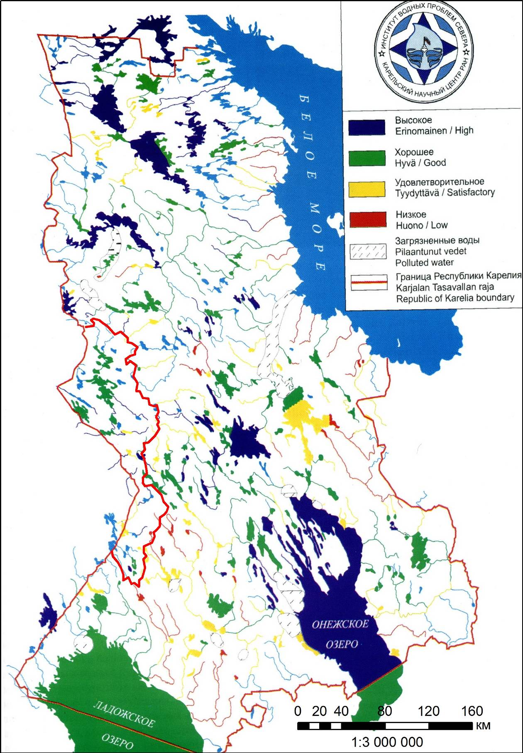
Рисунок Б.1 - Карта качества вод Республики Карелия (Водные ресурсы…, 2006)
Красной линией показана граница бассейнов рек Карелии бассейна Балтийского моря (код 01.05.00)

Приложение В. Карта-схема особо охраняемых природных территорий Республики Карелия
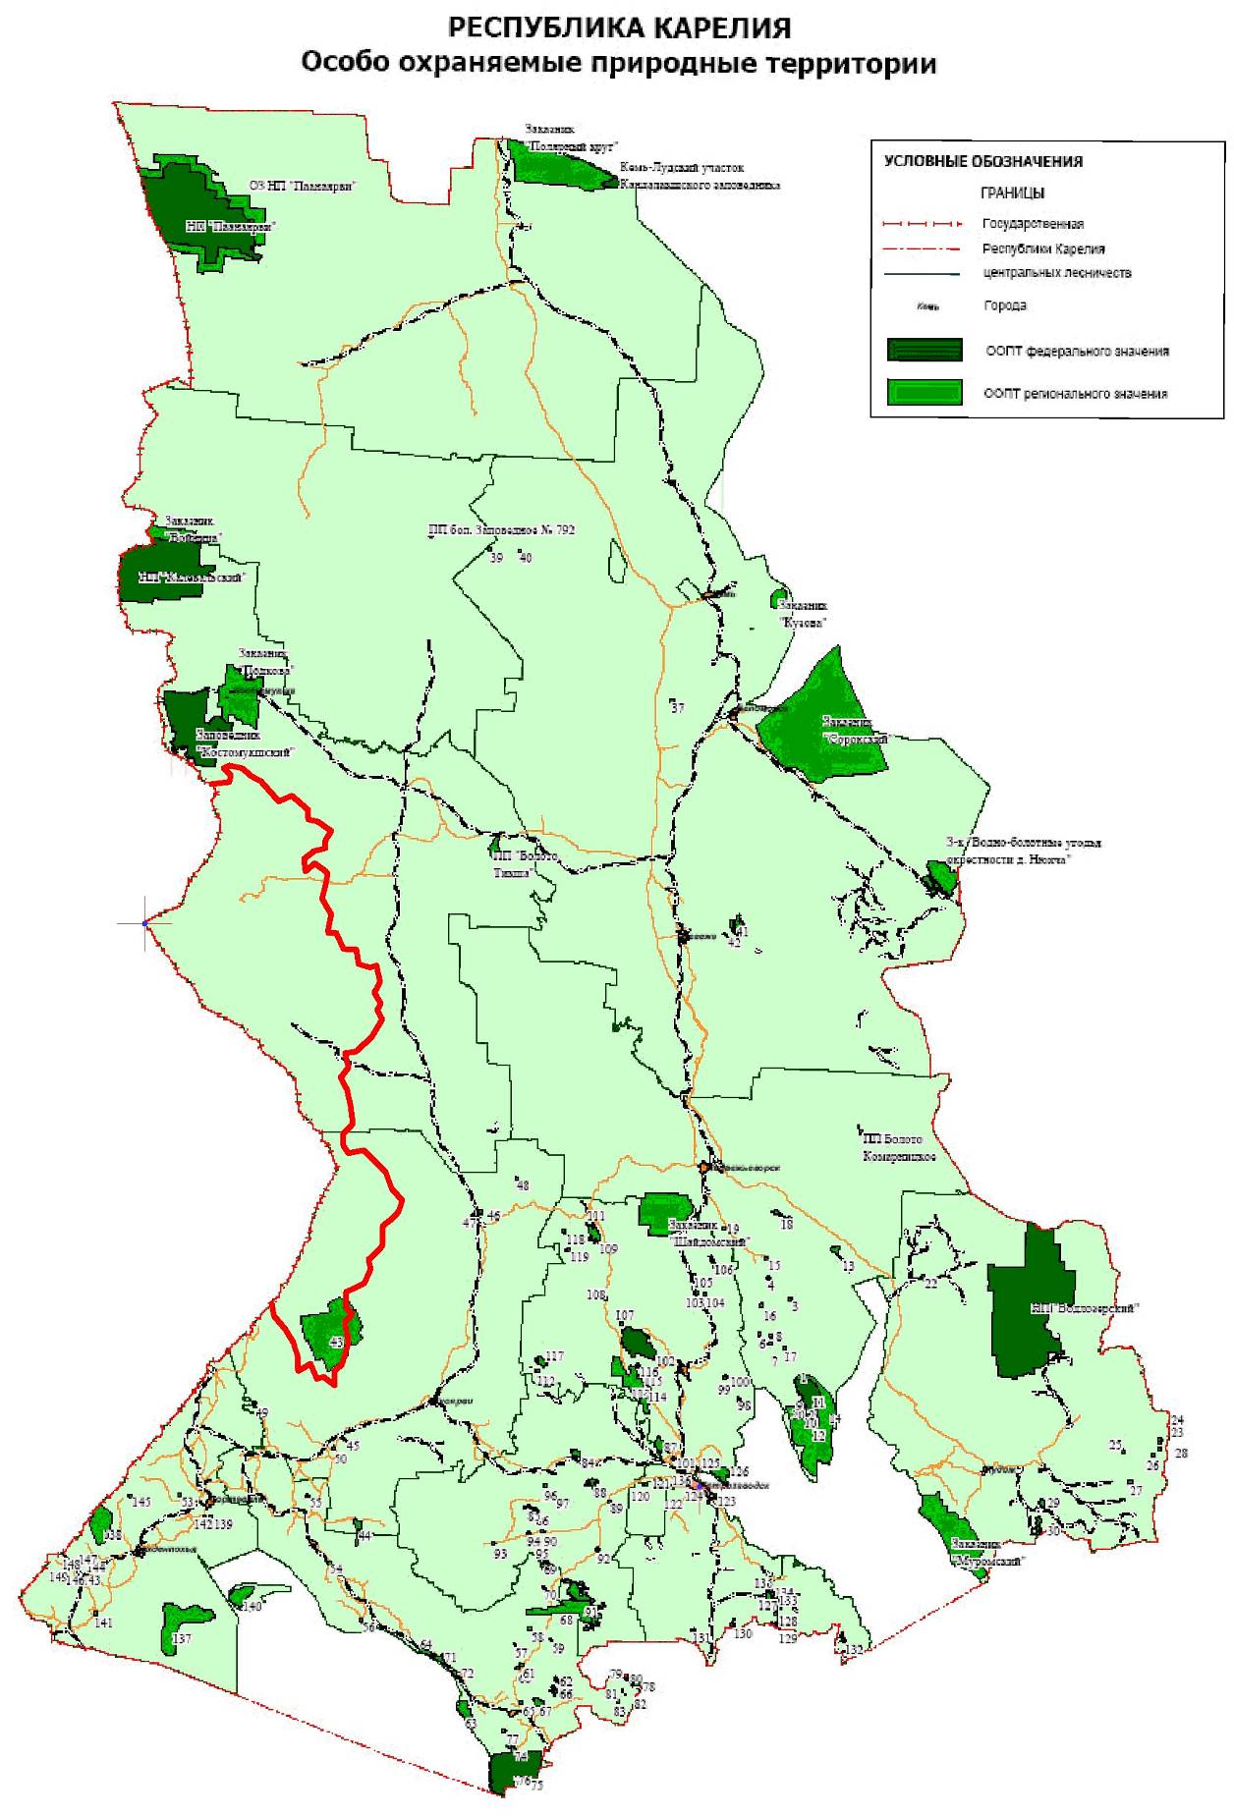
Красной линией показана граница бассейнов рек Карелии бассейна Балтийского моря (код 01.05.00)

ПРИЛОЖЕНИЕ Г. Основные положения методики водохозяйственного районирования территории Российской Федерации
Методика водохозяйственного районирования территории Российской Федерации (Методика водохозяйственного районирования…, 2007) устанавливает основные принципы и критерии деления гидрографических единиц на водохозяйственные участки.
В соответствии с Методикой, выделение водохозяйственных участков основано на гидрографо-географическом и экономико-географических подходах к районированию территорий. Водохозяйственные участки представляют собой минимальные части речных бассейнов (минимальные учетные единицы), используемые при составлении водохозяйственных балансов, и достаточные (с позиций обеспечения неистощительного водопользования и охраны водных объектов) для определения лимитов забора воды, лимитов сбросов сточных вод, других параметров использования водных объектов или их частей, расположенных в пределах конкретных водохозяйственных участков. Выделение водохозяйственных участков осуществляется путем установления граничных расчетных створов на водотоках делимой гидрографической единицы и определения границ водосборной территории, весь сток с которой поступает к участкам водотоков между расчетными створами.
В качестве замыкающего граничного расчетного створа водохозяйственного участка рекомендуется назначать створы существующих гидрологических постов, створы гидротехнических сооружений. Кроме того, замыкающие расчетные створы водохозяйственных участков должны располагаться в устьях рек. Замыкающий расчетный створ вышележащего по течению реки водохозяйственного участка является входным створом нижележащего по течению реки водохозяйственного участка. При определении положения пограничных расчетных створов водохозяйственных участков, руководствуются следующими критериями (в порядке приоритетности):
- площадь водосборной территории;
- объем водохранилищ, расположенных на территории участка;
- количество населенных пунктов на этой территории;
- отношение количества забираемой для использования воды к объему поверхностного стока, формирующегося на водосборной территории участка (местный сток), и/или к общему объему поверхностного стока в замыкающем участок пограничном расчетном створе;
- отношение количества загрязняющих веществ на единицу объема поверхностного стока в маловодный период к установленным нормативам предельно допустимых концентраций содержания загрязняющих веществ в водных объектах.
Минимальная площадь водохозяйственного участка (водосборной территории водохозяйственного участка), как правило, не должна быть менее 1000 км².
При выделении на водосборной площади гидрографической единицы водохозяйственных участков учитываются площадь водосборной территории, количество и плотность проживающего в ее пределах населения, а также параметры использования водных объектов.
Установление (выделение) водохозяйственных участков и определение их границ проводится на основе государственных топографических карт и цифровых моделей рельефа с использованием ГИС-технологий. Границы водохозяйственных участков проходят по водоразделам и граничным расчетным створам. В качестве топографической основы при выделении границ водохозяйственных участков используются топографические основы масштабов 1:1000000 и 1:200000. При необходимости дополнительной детализации отдельных участков границ водохозяйственных участков используются государственные топографические карты более крупных масштабов, а также аэрофотоснимки и космические снимки.

ПРИЛОЖЕНИЕ Д. Система учета использования вод, полное и безвозвратное водопотребление, водоотведение – основные понятия
Основными характеристиками любой системы учета использования вод являются:
- Объем водозабора из водного объекта (отдельно из поверхностных водных объектов и из подземных вод); часто объем водозабора называют полным водопотреблением;
- Объем сброса использованных вод или объем водоотведения с обязательными показателями качества воды; это основополагающая характеристика влияния водопотребления на качество природных вод;
- Объем безвозвратного водопотребления, представляющий собой разницу между водозабором и объемом воды, поступившей после использования обратно в водные объекты; обычно этот объем отождествляют с объемом сброса или водоотведения.
Объем безвозвратного водопотребления, который часто приводят в процентах от объема полного водопотребления, является важнейшей характеристикой с точки зрения количественной оценки влияния водопотребления на водные ресурсы.
По своей структуре безвозвратное водопотребление может быть разделено на три вида:
- потери на дополнительное испарение за счет солнечной энергии при водоподачи от источника водозабора до места, где вода используется (орошаемое поле, промышленное предприятие, тепловая или атомная станция, жилой дом и т.д.) и обратно при сбросах использованной воды в гидрографическую сеть;
- потери воды на испарение на месте использования: при орошении за счет солнечной энергии и при промышленно-коммунальном водопотреблении за счет тепла, используемого на обогрев зданий и выделяемого на предприятиях в ходе технологического процесса;
- потери воды за счет включения ее в состав готовой продукции.
Начиная с конца 70-х годов прошлого века в бывшем СССР была введена государственная отчетность по использованию водных ресурсов отдельными водопотребителями по статистической форме 2-ТП (водхоз), которая существует до настоящего времени. При этом с 1980 г. публикуются ежегодные издания с основными показателями использования вод в стране, в том числе по отдельным водопотребителям и регионам. К 1985 г. статистической отчетностью было охвачено в России более 45 тыс. наиболее крупных с точки зрения водопотребления предприятий, организаций и учреждений. По оценке Центрального научно-исследовательского института комплексного использования водных ресурсов (ЦНИИКИВР) (Использование…, 1981-1989) водопотребители, отчитывающиеся по форме 2-ТП (водхоз), имели объем водозабора, составляющий примерно 97-98% суммарного водозабора в стране.
Обобщенные статистические данные по водопотреблению в России публикуются, начиная с 60-х годов прошлого столетия, прежде всего в различных изданиях Министерств мелиорации и водного хозяйства СССР и РСФСР - за 1960-70-е годы в ежегодниках «Водопотребление и водоотведение по Российской Федерации», за 1970-80-е годы в периодических публикациях «Развитие мелиорации земель», за 1980-е годы в изданиях Центрального научно-исследовательского института комплексного использования водных ресурсов (ЦНИИКИВР) «Использование и охрана водных ресурсов СССР» и в ежегодниках Минводхоза СССР «Основные показатели использованных вод в СССР». Начиная с 1981 г. и по настоящее время, ГГИ с участием организаций Минводхоза (а ныне - Росводресурсов) публикует данные по водопотреблению (в основном по бассейнам рек) в рамках «Государственного водного кадастра». С 1990-х годов институт РосНИВХ (Екатеринбург) периодически публикует справочные издания «Воды России (состояние, использование, охрана)». После 2000 г. публикуются статистические справочники «Регионы России», где также приводятся данные по водопотреблению.
Приведенный перечень является далеко не полным; имеется огромное количество самых различных научно-технических публикаций – обзоров, докладов, статей, монографий по России в целом, по регионам, отдельным бассейнам рек и морей, по отраслям экономики, где приводятся и анализируются те или иные сведения по водопотреблению.
При этом следует отметить, что даже в официальных изданиях нередко приводятся весьма неоднородные сведения по различным характеристикам водопотребления за одни и те же годы, что крайне затрудняет анализ их динамики за многолетний период. Например, в одних изданиях приводится только водозабор, но нет использования воды, а в других – наоборот; где-то публикуются, а где-то – нет данные по затратам воды на испарение с водохранилищ и на рыбное хозяйство; практически нигде не приводятся сведения отдельно по водозаборам на нужды теплоэнергетики, которая является основной частью промышленного водопотребления; весьма разноречивые данные, различающиеся в отдельные годы в два раза, приводятся по сельскохозяйственному водоснабжению; при этом, как уже указывалось, в большинстве публикаций практически отсутствуют какие-либо сведения по безвозвратному водопотреблению.

